Государственное автономное образовательное учреждение

среднего профессионального образования Новосибирской области

«Купинский медицинский техникум»

**МЕТОДИЧЕСКОЕ ПОСОБИЕ ДЛЯ ПОДГОТОВКИ**

**К ПРОМЕЖУТОЧНОЙ АТТЕСТАЦИИ**

**ПО**

**РУССКОМУ ЯЗЫКУ И ЛИТЕРАТУРЕ.**

**РУССКИЙ ЯЗЫК**

для специальности 34.02.01 Сестринское дело

Купино, 2014

Составитель: Папшева М.А., преподаватель русского языка и литературы

ПОЯСНИТЕЛЬНАЯ ЗАПИСКА

Пособие составлено с целью помощи студентам при подготовке к экзамену по русскому языку. Экзаменационные задания охватывают материал всех разделов русского языка. В пособии дан теоретический материал и алгоритмы выполнения заданий.

**Орфоэпические нормы**

**Повторяем теорию:**

Орфоэпия (греч. *orthos* — правильный, *epos* — речь): 1) совокупность норм устной речи, устанавливающих единообразное литературное произношение; 2) раздел языкознания, в котором изучается функционирование орфоэпических норм и вырабатываются орфоэпические правила.

В русском языке ударение разноместное (т.е. может падать на любой по счету слог слова - п**о**лка, соб**а**ка, полос**а**, необход**и**мость) и подвижное (т.е. может изменяться при изменении одного и того же слова по падежам, числам и т.п.: вод**а**, в**о**ду).

В большинстве случаев мы, говоря на родном языке, не сомневаемся, с каким ударением произносится слово: никто, например, не делает ошибок в словах реш**и**м, отдых**а**ла, прекр**а**снее. Но есть группы слов, в которых часто делают неправильное (с точки зрения литературного языка) ударение, например: позв**о**н**и**м, пр**о**дала, крас**и**в**е**е.

Необходимо, прежде всего, обратить внимание на глаголы БРАТЬ, ВЗЯТЬ, ДАТЬ, ЗВАТЬ, НАЧАТЬ, ПОДНЯТЬ, ПРИНЯТЬ и приставочные производные от них НАБРАТЬ, ОТОБРАТЬ и т.п. В НЕОПРЕДЕЛЕННОЙ ФОРМЕ И В ФОРМЕ ПРОШЕДШЕГО ВРЕМЕНИ ЖЕНСКОГО РОДА этих глаголов ударение падает на ПОСЛЕДНИЙ СЛОГ: брать - брал**а**, начать - начал**а**, назвать - назвал**а**, принять -принял**а** (если нет приставки ВЫ-, «перетягивающей на себя» ударение: в**ы**брала).

Глаголы ПОВТОРИТЬ, ЗВОНИТЬ, ВКЛЮЧИТЬ, ПОМЕСТИТЬ, УГЛУБИТЬ во всех формах НАСТОЯЩЕГО/ ПРОСТОГО БУДУЩЕГО ВРЕМЕНИ сохраняют ударение на окончании: повтор**ю** - повтор**и**шь - повтор**и**т - повтор**и**м - повтор**и**те -повтор**я**т.

Но многие глаголы в тех же формах имеют другое ударение: полож**и**ть, полож**и**л, полож**и**ла, полож**у**, НО: пол**о**жишь, пол**о**жит, пол**о**жим, пол**о**жите (повелительная форма - полож**и**те), пол**о**жат.

Прилагательные в краткой форме и в форме сравнительной степени также нередко имеют подвижное ударение (хор**о**ший - хорош**и**, б**ы**стрый - быстр**е**е), но есть и другая модель: крас**и**вый - крас**и**вее, спок**о**йный - спок**о**йнее.

Затруднения вызывают и слова иноязычного происхождения. Например, в исконно русских словах не произносятся твердые парные согласные перед гласным [э], в заимствованных же словах нередко сохраняется произношение [тэ], [дэ], [сэ] и т.п.: тест, дефис, сет (в теннисе), хотя большинство иноязычных слов «русифицируются» и в сочетаниях ТЕ, ДЕ, СЕ и т.п. звучит мягкий согласный (текст, декан, сессия).

В некоторых случаях заимствованные слова пишутся не по правилам русской графики: ра**йон**, бул**ьон**, но произносить их следует так же, как русские слова, которые пишутся через Ё: зата**ён**, наль**ём**.

Прочитайте слова, в которых учащиеся часто допускают ошибки при постановке ударения и произношении отдельных гласных и согласных звуков. Постарайтесь их запомнить!

А: абонировать; Августовский *(доп.* августОвский); агЕнт; агОния; агрЕссия [р1]; акадЕмия [д1]; аккомпанировать; Алиби; алкогОль; алфавИт; анАтом; анонИм; ар- гумЕнт; аристокрАтия; апартамЕнты; апострОф; арАхис; арЕст [р1]; ательЕ [т]; Атлас (географическая карта); ат- лАс (ткань); афЕра; аэропОрты.

Б: баллотироваться; баловАть, балУешь, балУю, балО- ванный; бальзамИровать; бархатИстый; бЕздарь; безудержный; белёсый *(доп.* белЕсый); бензопровОд; беско- рЫстный; библиотЕка [т1]; блАгоприобретЕние; блёклый *(доп.* блЕклый); бОндарь *(доп.* бондАрь); бралА; братА- ние; бредовОй и бредОвый; брОня (закрепление чего-нибудь), забронировать; бронЯ (стальная облицовка), забронировАть.

В: валЕжник; валовОй; вальсировать; вахтёр; ввЕдший, введённый; великовозрастный; вЕрба; вЕроисповЕдание; вЕсело, вЕселы; веснУшчатый [Ш1]; взЯто, взЯты, взялА; вишнёвый; включенО; внесённый; внялА; водопровод; возрастнОй; возбуждено дело; волк, вОлка; вор, вОра, вОры; ворОта; воспринять;

впОлсИлы; вреднЫ; всего [во]; втрИдорога; вЫговоры; вЫпеченные; высОкокалорИйный; вЫсушенный; вЫточенный.

Г: газопровод; гастронОмия; гЕнезис; гЕрбовый; глубоко; глУхи; гомеопАтия; горИстый; гнал А; гражданин, грАждане, граждАнство; гравёр; гренадЕр; группиро- вАть; грУшевый; гУсеница, гУсеничный; гусь, гУся *(доп.* гусЯ).

Д: дебАты [д1]; дебЕлый; дебЮт [д1]; девИз [д1]; дезинфЕкция [д1]; декАда [д1]; демокрАтия; дЕспот; детЕктор [д], [т]; де-фАкто [д]; дефЕкт [д1]; дефИс [д1] *(доп.* [д]); дёшевы; деЯние; диалОг; диАгноз; диспансЕр [с]; добелА; добылА; добЫча; доведённый; дОгмат; договОр, договОры; договорённость; доголА; докраснА; докумЕнт; дОнизу; дОроги; доскА, у доскИ, на дОску; дО смерти (прИ смерти; не на жизнь, а нА смерть); досУг; дОсуха; доцЕнт; дочернА; дОчиста; дралАсь; драматургИя; дрЕвко; дре- мОта; дрофА; дружнЫ; духовнИк; дЫшащий.

Е: его [в].

Ж: жалюзИ; жёлчь *(доп.* жЕлчь); ждалА.

3: забралА; завИдный; завсегдАтай; за глазА; зАговор (тайное соглашение); заговОр (заклинание); зАгнутый; задОлго; задалА; заём; заИндеветь *(доп.* заиндевЕть); зАмкнуто; занесено; занЯть, занял А, занятА, занЯв, занятой человек, зАнятый кем-нибудь, занЯвший; зАперто, заперлАсь; заплЕсневелый *(доп.* заплесневЕлый); запломбированный; заржАветь *(доп.* заржавЕть); звонИшь, звонИт, звонЯт; злОба; знАмение; зубчАтый.

И: иерОглиф; избаловАть; Издавна; изобретЕние, изобретённый; изОгнутый; Изредка; Импорт; инАче *(доп.Иначе);* индустрия *(доп.* индУстрия); инструмЕнт; интервью [т]; интерьЕр [т]; информИровать; исключённый; Искра; Искоса; искУс *(доп.* Искус); Исподволь; итогО [в].

К: каменИстый; каталОг; каучУк; кафЕ [ф]; кАшлянуть; кашнЕ [н]; кварт Ал; кедрОвый; кЕта *(доп.* кетА); киломЕтр; класть, кладУ, кладИ (-те); красИвее; крУжево; кУхонный;

Л: лЕгче [хч1]; ляг;

М: манЕвренный; мЕльком; мЕльче; модЕль [дэ]; мусоропровОд;

Н: начАвший; нАчатый; начАть; нАчал; началА; нАчали; начАться; нефтепровод;

О: обеспЕчение; облегчИть; орнАмент;

П: партЕр; пейзажЕм; переведЁн; переведенА; переводнОй (балл); пИхта; планЁр; платО; повлёкший; повторИть; повторИшь; повторИт; пО двое; поднЯвший; пОднятый; подОлгу; поезжАй; положИть, положИл; пОнял; понялА; понЯвший; пОнятый; поскользнУться; пО трое; прАвый, правА, прАвы; привезЁн, привезенА;

Р: ржАвЕть; руководИшь; руководИт;

С: свобОднее; сЕни, сенЕй; скучАет по вас; слАще; смЕрчем; создАть, сОздал, создалА; срЕдства, срЕдствами; столЯр; стричь, стригУ, стрижЁшь, стрИгла;

Т: твОрОг; торт, тОрты; тоскУешь по вас;

У: углубИть, углубИт; увЯдший; удОбнее; у неё (не «у ней»);

Ф: фарфОр;

X: хвОя; хребЕт;

Ц: цемЕнт; цЕнтнер; цыгАн.

Ч: чЕрпать; чИстилыцик; что [шт]; чтобы [шт].

Ш: шассИ; шЁрстка; шимпанзе [з]; шинель [н1]; шоссе [с]; шофёр;

Щ: щавЕль; щекОтно; щепОтка;

Э: электропрОвод; экспЕрт; Экспорт; эпИграф; эскОрт. Я: языкИ; языкОвая колбаса; языковОе явление; Ясли, Яслям; яичница [шн];

Ю: юннАт;

Я: языковОе (явление); языкОвая (колбаса).

**1. Вопрос:** В каком слове верно выделена буква, обозначающая ударный гласный звук?

**Что делаем?**

1. Пытаемся правильно поставить ударение в каждом из слов.
2. В случае затруднения пробуем переставлять ударение на разные слоги.
3. Определяем верный ответ.

**Важно помнить!** Орфоэпические нормы.

**Рассуждаем вместе:**

**А1. В** каком варианте верно выделена буква, обозначающая ударный гласный звук?

1. звОнит (Нет, так как правильно: *звонИт.)*
2. баловАть (Верно.)
3. облЕгчить (Нет, так как правильно: *облегчИть.)*
4. понЯл (Нет, правильно: *пОнял.)* Правильный ответ — 2.

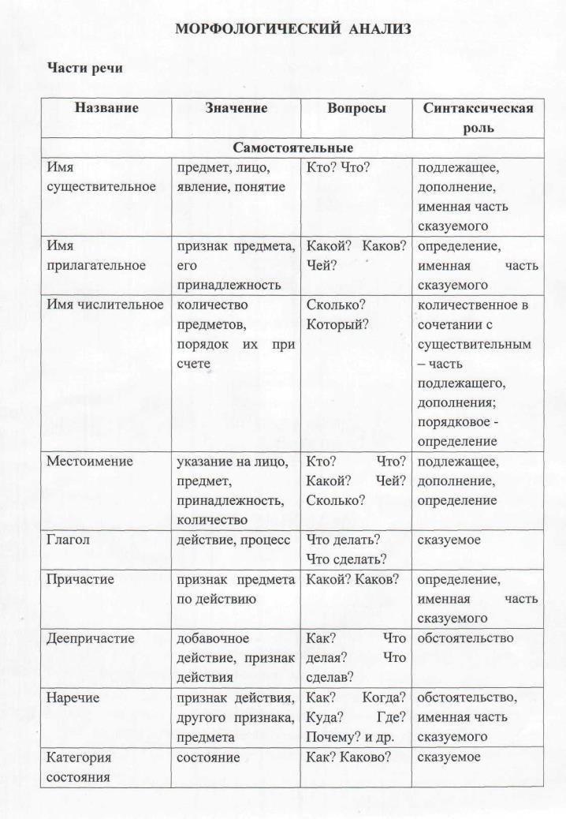

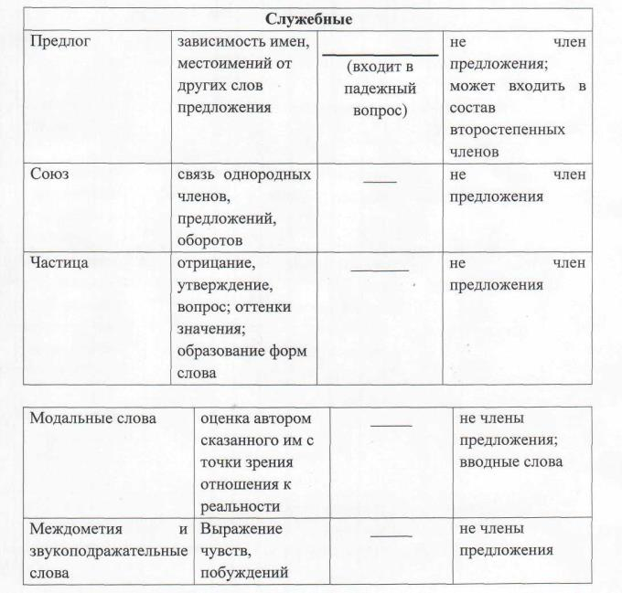

***В каком (их) предложении (ях) есть слово, относящееся к той или иной части речи? Какая характеристика соответствует словам (...) в предложении (...)?***

**ЧТО ДЕЛАЕМ?**

1. Читаем предложение.
2. Определяем части речи по значению, вопросу, морфологическим признакам и синтаксической роли.
3. Анализируем предложенные варианты (помним, что наречия, деепричастия, служебные и модальные слова не изменяются).
4. Выбираем правильный ответ.

**РАССУЖДАЕМ ВМЕСТЕ:**

***Укажите правильную морфологическую характеристику слова ОКРУЖЕН из следующего предложения:***

**Он окружен множеством умных, добрых и верных друзей.**

1. прилагательное
2. краткое страдательное причастие
3. краткое действительное причастие
4. глагол

Слово ОКРУЖЕН образовано от глагола ОКРУЖИТЬ с помощью суффикса -ЁНН (окружить - окруженный - окружен); это признаки страдательного причастия.

**Правильный ответ - 2.**

**Лексическое значение слова**

**Лексические и фразеологические средства языка**

Многозначность слова (полисемия)- наличие у одного слова нескольких значений. Различают значения прямые и возникшие на их основе переносные.

***Закат.* 1.** Заход за линию горизонта. *Закат солнца.* 2. Окраска неба над горизонтом при заходе солнца. *Бледный закат.* 3. Конец, исход (жизни, карьеры и т.п.). *Закат империи* (перен.).

Омонимы- слова, одинаковые по звучанию и/или написанию, но разные по значению. Лексические *(лук1* - растение, *лук2 -* оружие); омоформы *(лететь* —> *лечу* <— *лечить);* омофоны *(луг - лук);* омографы *(зАмок - замОк).*

Синонимы- слова, близкие по значению и различающиеся оттенками смысла. Стилистические синонимы различаются стилевой принадлежностью, экспрессивной окраской, сферой употребления: *лик - лицо -личико — рожа;* контекстуальные (контекстные) сближаются по значению в конкретном случае (в контексте): *гордый, храбрый* человек.

Антонимы — слова с противоположным значением: *хороший — плохой, рано — поздно, друг - враг, жить -умирать...* В контексте могут стать антонимами слова, которые в языке обычно используются как синонимы: *не хороший, а прекрасный.*

Фразеолог изм (фразеологический оборот)- устойчивое по составу и целостное по значению словосочетание, выражение, употребляющееся как готовая языковая единица.

Фразеологические сращения (идиомы)- обороты, общий смысл которых не выводится из значений составляющих их слов (нередко из-за утраты их современным языком): *бить баклуши, собаку съесть.*

Фразеологические единства - обороты, смысл которых понимается не прямо, а образно: *белая ворона, первая скрипка, вылететь в трубу, закинуть удочку.*

Фразеологические сочетания содержат слова, употребляющиеся только в их составе: *закадычный друг (приятель), кромешный мрак (кромешная тьма), насупить брови, потупить голову.*

Фразеологические выражения- пословицы, поговорки, изречения, так называемые «крылатые слова», которые, как и все фразеологизмы, используются в речи как готовые единицы: *Век живи, век учись. Снявши голову, по волосам не плачут. В здоровом теле здоровый дух.*

**ЛЕКСИЧЕСКОЕ ЗНАЧЕНИЕ СЛОВА**

**Вопросы и задания: *Укажите значение слова (...) из предложения (...) текста. Какое из перечисленных слов имеет значение (...)?***

**ЧТО ДЕЛАЕМ?**

1. Читаем предложение.
2. Определяем значение слова в данном предложении. Подбираем синонимы.
3. Находим правильный ответ.

**ВАШ ЛЕКСИЧЕСКИЙ ЗАПАС ПОМОЖЕТ ВАМ ПРИ ВЫПОЛНЕНИИ ЭТОГО ЗАДАНИЯ!**

**РАССУЖДАЕМ ВМЕСТЕ:**

***Укажите значение слова ТЩЕСЛАВНЫЙ из следующего предложения. Вольтер говорил о франиузском языке, что он тщеславный нищий, которому нужно подавать милостыню против его воли.***

1. любящий славу и кичливо выставляющий свои достоинства
2. старательный
3. бесполезный
4. непосредственный = детский  
   **Правильный ответ** -**1.**
5. 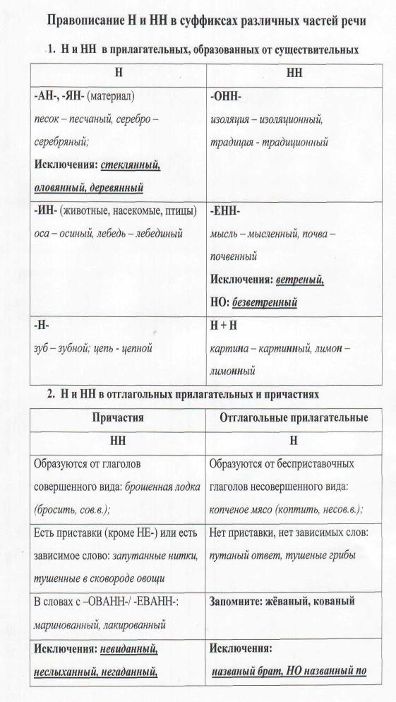

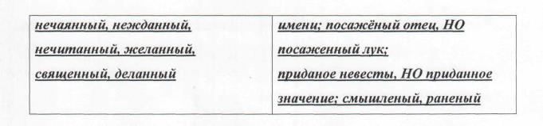

**Важно помнить!**

**В наречиях** на -О (-Е)пишется столько же Н, сколько их в прилагательных, от которых они образованы (*медленно - медленный).*

В суффиксах **кратких страдательных причастий** пишется одна буква Н (*прочитана, расположены).*

Запомните написание **существительных:** *труженик, масленица, пудреница, гостиница (трудиться, маслить, пудрить, гостить -*несов.в.).

**НО**: *приданое* (хотя *придать —* сов.в.), *ставленник* (хотя *ставить -*несов.в.).

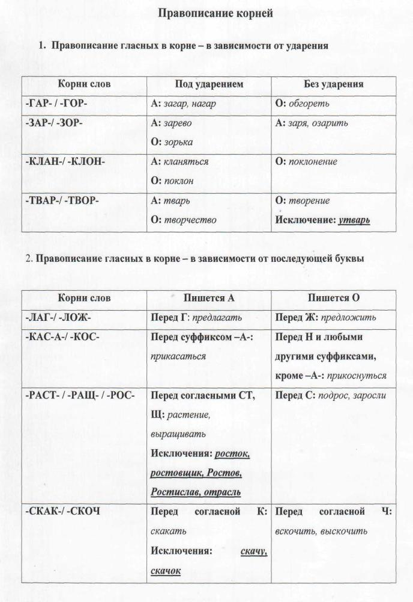

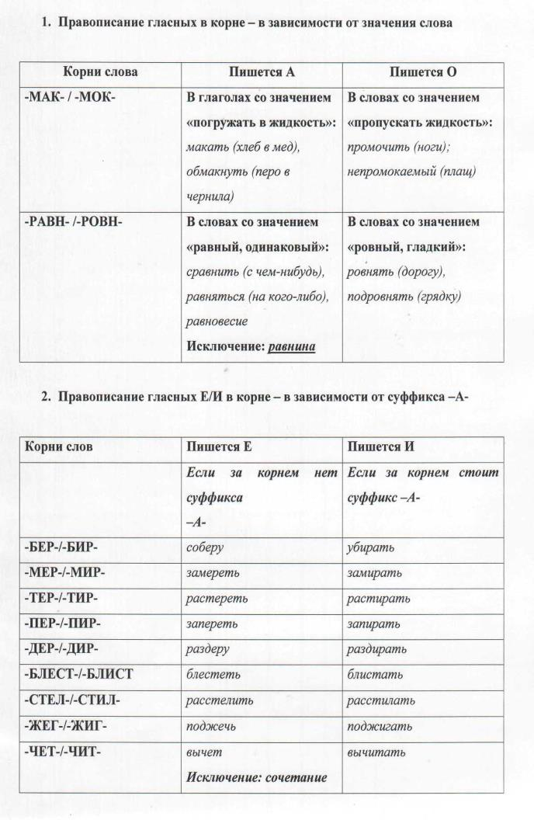

**ПРАВОПИСАНИЕ ПРИСТАВОК**

**1. Неизменяемые приставки**

Гласные и согласные в приставках **ЗА-, С-, О-, ОТ-, ОБ-, ПЕРЕ-, ПО-, ПРО-, НА-, НАД-, ПРЕД-, В-, СО-** не изменяются, их надо запомнить: *загремел, отзвучал, подсмотрел, написал, надбровный, сбегать, отговорила, прогулка.*

**ПРА-:** прабабушка, прадедушка.

Иноязычные приставки **ИНФРА-, УЛЬТРА-, ЭКСТРА-:** *инфракрасный, ультрафиолетовый, экстраординарный.*

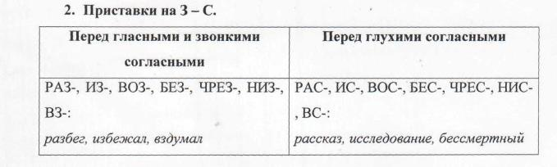

**ЗАПОМНИТЕ! РАС**-, но **РОС***-: рассказ,* **но** *россказни.*

В словах **здесь, здоровье, здравствуйте, здание** нет приставок.

В иноязычных приставках **ДЕЗ-** (**ДЕС-),** **ДИЗ- (ДИС-),** **ЭКЗ- (ЭКС-)**

буква **З** пишется только перед гласными: *дезорганизация, дисгармония, экскурс.*

**3. Гласные И, Ы после приставок**

**И** пишется в начале бесприставочного слова или после приставки, оканчивающейся на гласный: *играть* - *поиграть, доиграть;*

**Ы** - после приставки на согласный: *имя* - *безымянный, инициатива* -*безынициативный.*

**Исключение: взимать.**

После приставок **СВЕРХ-, МЕЖ-, ДЕЗ-** пишется **И**: *сверхинтересный, дезинформация, межинститутский.*

**Не путайте** со сложными словами: *пединститут, спортинвентарь* и др.

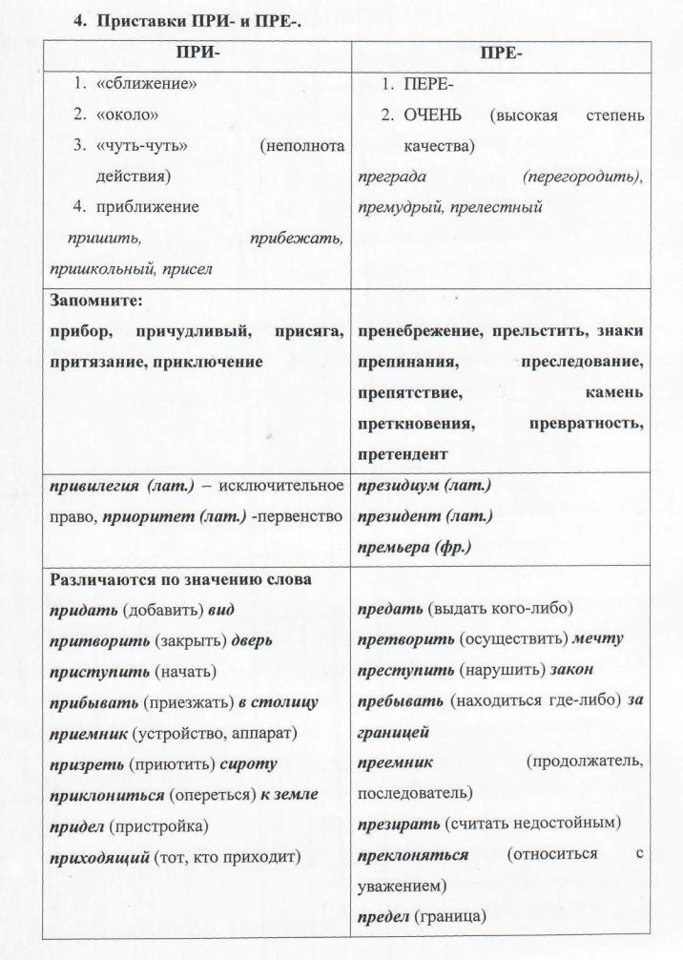

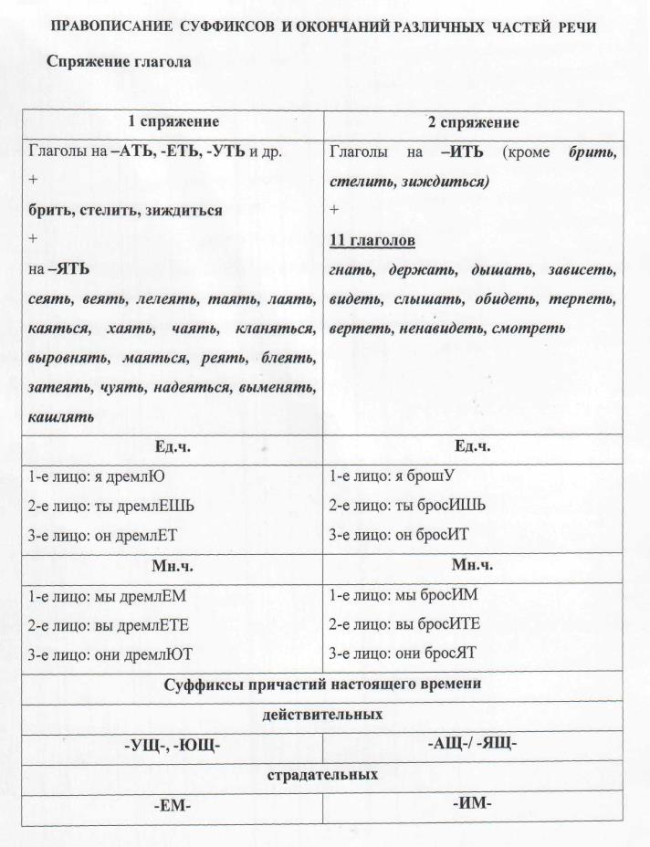

**Важно помнить!**

Очень часто встречаются слова, которые стоит запомнить. Например:

**на -ЕТЬ: *выздороветь, плесневеть;***

**на -ИТЬ: *клеить, мерещиться;***

**на -ЯТЬ: *веять.***

Приведенное правило не относится к глаголам с ударными окончаниями, спряжение которых определяется именно по окончаниям. Например: гореть, молчать - 2 спр., так как горИТ - горЯТ, молчИТ - молчАТ (сравните также спряжение и написание глаголов, образованных приставочным способом: горит -выгорит, летит - вылетит).

В словах с приставкой **ВЫ**- необходимо убрать приставку (высп...шься - спишь), для того чтобы определить, является ли окончание ударным.

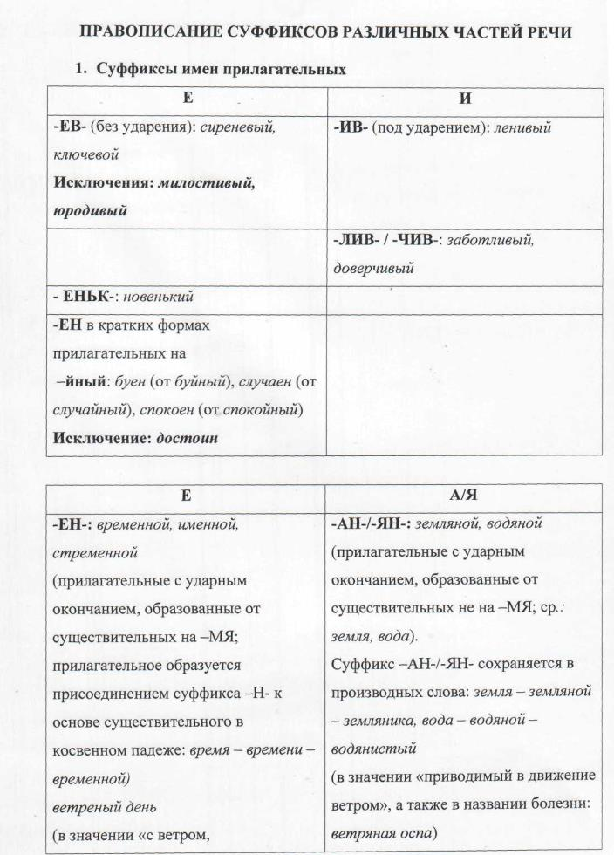

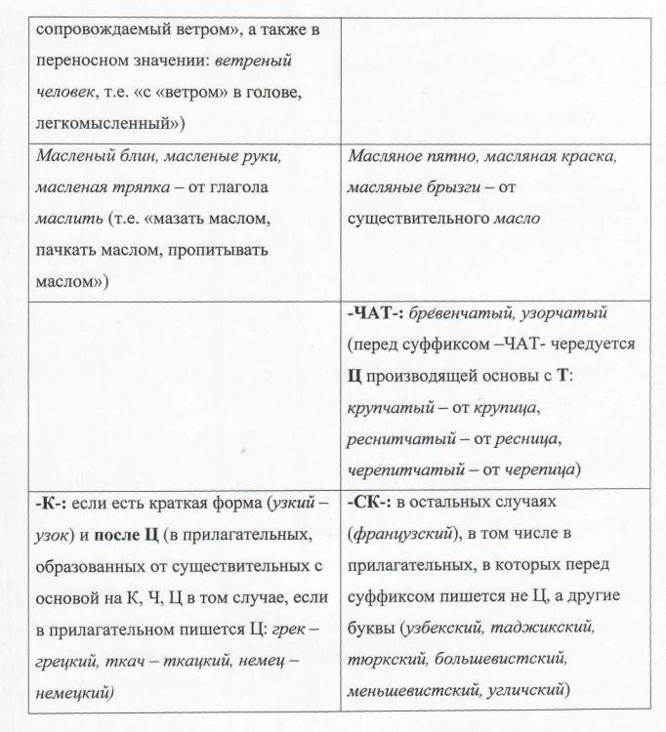

**2. Гласные в суффиксах существительных**

-**ЕК-, -ИК-:** *ковшик* - нет *ковшика, кармашек -* нет *кармашка (беглая гласная).* В русском языке есть две беглые гласные: *Е* и *О.* В суффиксе **-ИК-**гласная при изменении слова по падежам не исчезает.

С помощью изменения слова можно проверить написание и других суффиксов существительных.

**-НИК-, -ЧИК-, -ЩИК-, -ИЩА):** *дворник* (нет *дворника), грузчик* (нет *грузчика), каменщик* (нет *каменщика), горошина* (нет *горошины).*

**-ЕЦ, -ОК:** *братец* (нет *братца), петушок* (нет *петушка).*

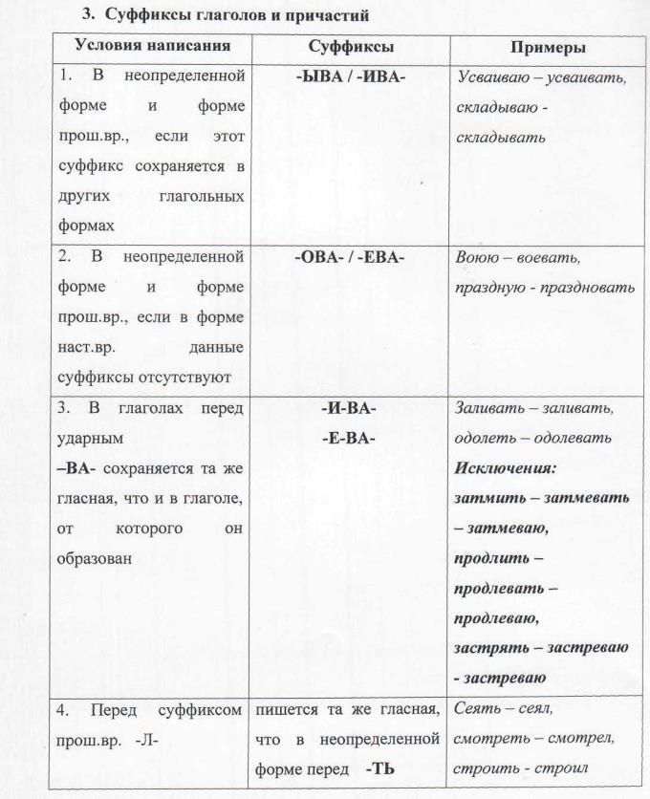

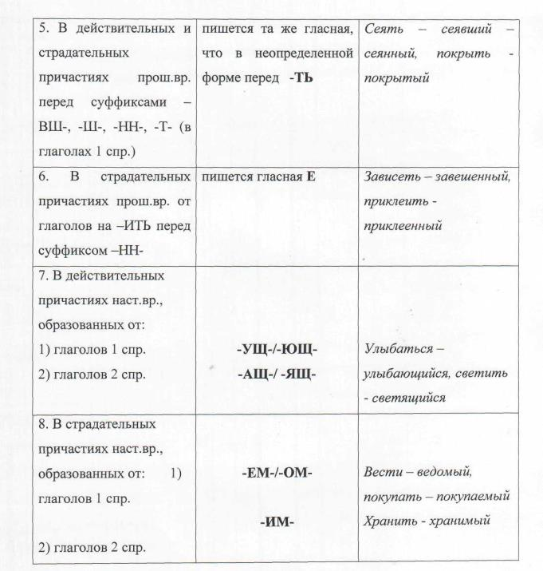

**ЧТО ДЕЛАЕМ?**

1. Устанавливаем часть речи слова с пропущенной буквой.
2. Определяем морфемы.
3. Выбираем правильный ответ.

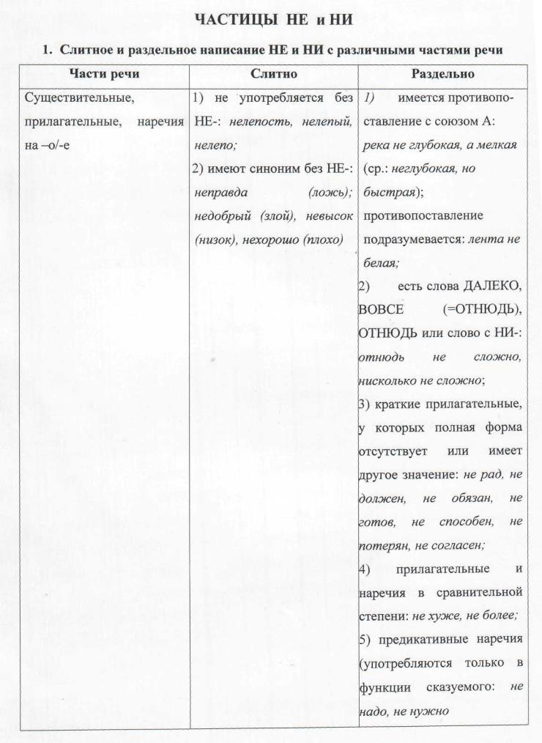

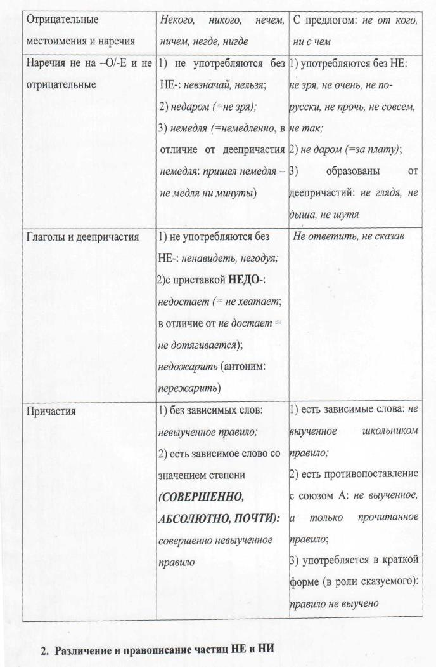

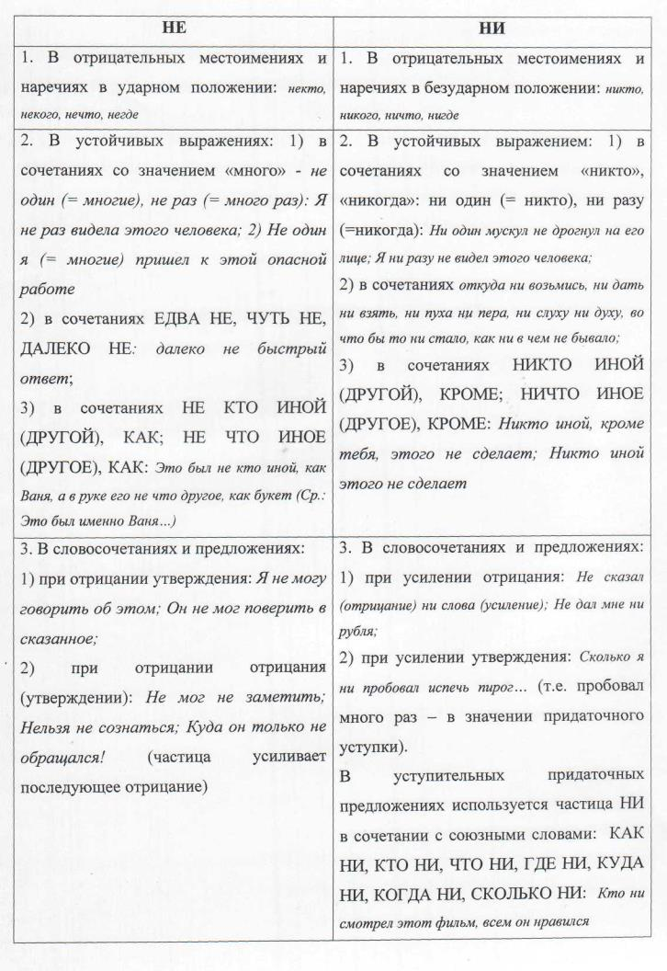

**СЛИТНОЕ, ДЕФИСНОЕ, РАЗДЕЛЬНОЕ НАПИСАНИЕ СЛОВ**

**1. Слитное написание союзов ТОЖЕ, ТАКЖЕ, ЧТОБЫ, ЗАТО и другие, наречий ПОТОМУ, ПОЭТОМУ и другие, в отличие от сочетаний ТО ЖЕ, ТАК ЖЕ, ЧТО БЫ и другие**

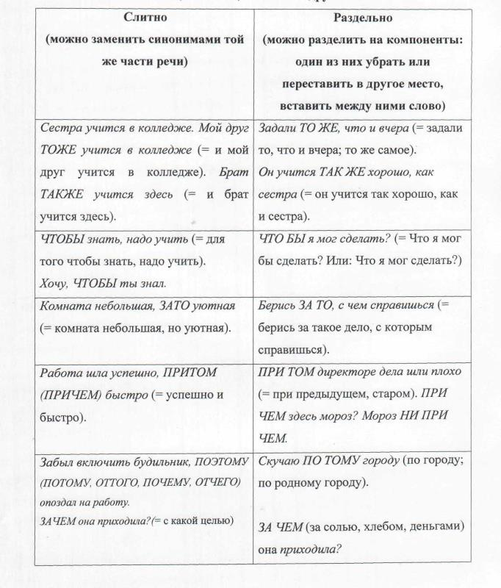

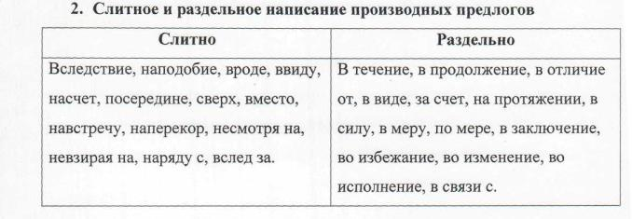

Отличайте предлоги от самостоятельных частей речи: *поговорить насчет* (=о) *поездки;* НО: *перевести на счет* (сущ.) *предприятия; отсутствовать ввиду* (=из-за) *болезни,* НО: *иметь в виду* (сущ.); *несмотря на усталость,* НО: *не смотря* (дееприч.) *в глаза; в течение года,* НО: *поворот в течении* (сущ.) *реки.*

**3. Слитное и раздельное написание наречий**

**СЛИТНО** пишутся наречия, образованные:

* от наречий: *навсегда, послезавтра;*
* от собирательных числительных (с приставками *в-, на-): вдвое, надвое* **(но: по двое);**
* от кратких прилагательных: *попусту, сгоряча;*
* от полных прилагательных: *вручную, зачастую* (НО: **в открытую),** от  
  прилагательных, перешедших в разряд существительных, с предлогом  
  **на:** *идти на мировую, на боковую, на попятную;*
* от местоимений: *вничью, поэтому, вовсю;*
* от существительных:

- если эти существительные не употребляются в современном русском языке:

*наземь, поодаль;*

*-* если между ними нельзя вставить определение без искажения смысла:  
*начистоту, поистине, поодиночке* (ср.: *на скаку - на всем скаку);*

- если наречия имеют пространственное или временное значение: *вверх, вниз, наверх, вглубь, вначале, сначала, навек.* Отличайте наречия от существительных с предлогом: *смотреть вдаль* (наречие), *жил вдали* (наречие) *от берега,* **НО**: *в даль* (сущ.) *моря, в даль* (сущ.) *туманную.* **РАЗДЕЛЬНОЕ** написание наречий, образованных от существительных:

* при стыке согласной и гласной: *в обтяжку, в одиночку, в отместку, в  
  охапку, в упор, под уздцы, под утро;*
* во **мн.ч.:** *в сердцах, в потемках, за глаза, на радостях* (**но:** наречия  
  пишутся слитно, если существительные употребляются в современном  
  языке: ***вдребезги, взаймы, впотьмах, второпях, наперегонки,  
  спросонок****),* если существительные сохранили различные (хотя бы две)  
  падежные формы: *на корточки, на корточках, на четвереньки, на  
  четвереньках, под мышками, под мышки, на поруки, на поруках;*
* сочетающихся с предлогом **без:** *без ведома, без обиняков, без промаха,  
  без разбору, без умолку;*
* сочетающихся с предлогом **в (во):** *в насмешку, в ногу, в противовес, в  
  рассрочку, в розницу, в ряд, в складчину, в срок, в старину, в тупик, в  
  целом, в шутку, во всеоружии, во всеуслышание* **(НО: *вбок, вброд,  
  вволю, вконец, вплавь, вполовину, впоследствии, вправе, впрок,  
  впросак, вразрядку, вслух, всмятку, воистину, воочию).* Ср.:** *страдал  
  втайне* (тайно) — *держал открытие в тайне* (сущ.); *произносить слова  
  врастяжку* (растянуто) - *отдать туфли врастяжку* (сущ.);
* сочетающихся с предлогом **на:** *на глаз, на износ, на ощупь, на память,  
  на славу, на смех, на совесть* **(НО: *наизнанку, наизусть, наискосок,  
  наоборот, наобум, наотрез, наугад, наудачу, наутек, наутро, наяву,  
  навыпуск, назло, назубок, налицо, наперебой, наперевес, напоказ,  
  наполовину, напоследок, напрокат, нарасхват);***
* сочетающихся с предлогом **с (со):** *с горя, с разбегу, с разгона, с размаху, с ходу, со временем, со зла, со страха* ***(НО: сбоку, сплеча, спозаранку)***

• сочетающихся с предлогами **до, за, под:** *до востребования, до зарезу,  
до отказа, до полуночи, до упаду* **(НО: *дотла),*** *за границей, за рубежом, за полночь* **(НО: *замуж, замужем);*** *под вечер, под конец, под силу, под шумок* **(НО: *подряд, подчас).***

**4. Дефисное и раздельное написание слов с повторяющимися корнями**

Слова с повторяющимися корнями имеют разное написание:

* два или три повторяющихся компонента: *чуть-чуть, волей-неволей, крест-накрест, мало-помалу, один-единственный, ха-ха-ха;*
* сочетание двух компонентов особой структуры (И.п. + Т.п.):  
  *честь честью, чудак чудаком;*
* два повторяющихся компонента + неповторяющиеся: *бок о бок, с  
  глазу на глаз, точка в точку;* **исключения: точь-в-точь, тет-а-  
  тет.**

**5. Дефисное написание приставок, суффиксов, служебных частей речи**

* *Кое-кто* **(НО: кое у кого);** *во-первых, в-третьих* **(НО: в третьих  
  рядах);** *по-новому, по-моему* **(НО: по новому пути, по моему мнению),** *по-русски.*
* Иноязычные: **экс-** (в значении «бывший»), **вице-, обер-, унтер-, штабс-, контр-** в слове *контр-адмирал* (ср.: *контратака).*
* *Что-то, кто-либо, куда-нибудь, из-за угла, из-под стола, по-за лесом,  
  по-над речкой, возьми-ка, это-де неважно, да-с, примите-с, все-таки***(НО: все равно).**
* Частица **-таки** после глаголов, наречий и частиц: *Успел-таки на  
  поезд! Опять-таки опоздал! Неужели-таки опоздаю?* (В остальных  
  случаях раздельно: *Он таки успел на поезд. Мысль таки верная!).*

**Лексические нормы**

**Повторяем теорию:**

**Паронимы** — близкие, но не тождественные по звучанию однокоренные слова, относимые к одной грамматической категории и имеющие разные лексические значения. Члены паронимических пар обычно сочетаются с разными словами. Например, прилагательное *сытный* сочетается с неодушевлёнными существительными (*сытный ужин, суп),* а прилагательное **сытый** с одушевлёнными *(сытый ребёнок, попугайчик).* Неверное употребление паронимом приводит к искажению смысла высказывания. Не ошибайтесь в употреблении паронимов!

***Адресат***— лицо или организации, кому адресовано почтовое отправление (получатель); ***адресант***лицо или организация, посылающие почтовое отправление (отправитель).

***Анекдотический***— присущий анекдоту, основанный на анекдоте (*анекдотический рассказ);* ***анекдотичный*** — смехотворный, нелепый *(анекдотичный случай).*

***Архаический***— свойственный старине ***(****архаический**взгляд);* ***архаичный*** — вышедший из употребления, не соответствующий новым взглядам, правилам (*архаичное употребление).*

***Будний*** — ***не праздничный*** (будний день); будничный — ***прозаичный, однообразный***(будничная работа).

***Воспитательный*** — относящийся к воспитанию *(воспитательная система);* ***воспитательский*** - относящийся к воспитателю *(воспитательская комната).*

**Всякий** — *каждый* (всякая минута); **всяческий** — *самый разнообразный* (всяческие поиски).

***Выборный***— относящийся к выборам, избираемый голосованием *(выборная должность);* ***выборочный*** — частичный *(выборочная проверка).*

***Гармонический*** — относящийся к гармонии *(гармонический ряд);* ***гармоничный*** стройный, согласованный *(гармоничная личность).*

***Главный*** — основной, наиболее существенный, центральный, старший *(главная улица);* ***заглавный***— относящийся к заглавию *(заглавная роль).*

***Двигатель***— машина, которая приводит в движение, сила *(электрический двигатель);* ***движитель*** (устарелое слово) — то, что приводит в движение, способствует ему *(движитель общества, прогресса).*

***Демократический*** — относящийся к демократии, демократу (*демократический лагерь);* ***демократичный*** — характерный для демократии, демократа (*демократичный поступок).*

***Динамический***— относящийся к динамике, движению (*динамическая теория);* ***динамичный*** — обладающий большой внутренней энергией (*динамичный темп).*

***Дипломатический*** — относящийся к дипломатии, дипломату (*дипломатический пост);* ***дипломатичный*** — тонко рассчитанный, уклончивый (*дипломатичное поведение).*

***Длинный*** — имеющий большую длину (*длинный доклад);* ***длительный*** — долговременный (*длительный отпуск).*

***Драматический*** — относящийся к драме (*драматический кружок);* ***драматичный*** — выражающий сильные чувства, полный драматизма (*драматичная ситуация).*

***Дружеский*** — относящийся к другу, друзьям (*дружеская встреча);* ***дружественный*** — основанный на дружбе (*дружественная страна).*

***Жалостный*** — выражающий скорбь, тоску, страдание; жалобный, печальный (*жалостный голос);* ***жалостливый*** — склонный к жалости, сочувствию; сердобольный, трогательный (*жалостливые слова, люди).*

***Запасный*** — *имеющийся в качестве запаса* (запасный выход); ***запасливый —*** *умеющий запасаться* (запасливый человек).

***Злой*** — исполненный чувства вражды (*злой человек);* ***злостный*** — имеющий дурную цель, преднамеренный *(злостный неплательщик).*

***Исполнительный***— старательный, имеющий своей целью осуществление чего-либо (*исполнительный работник);* ***исполнительский*** — относящийся к исполнителю *(исполнительское мастерство).*

***Командированный*** — лицо, находящееся **в** командировке (*командированный специалист);* ***командировочный*** — относящийся к командированному (*командировочные расходы).*

***Комический*** — относящийся к комедии (*комический персонаж);* ***комичный***

— забавный (*комичный вид).*

***Критический*** — относящийся к критике (*критическая статья);* ***критичный***

— обладающий способностью к критике (*критичный подход).*

***Логический*** — относящийся к логике (*логическое мышление);* ***логичный*** — правильный, разумный, последовательный (*логичное рассуждение).*

***Методический*** — относящийся к методике (*методическая конференция);* ***методичный*** — точно следующий плану (*методичная работа).*

***Ненавистнический*** — проникнутый ненавистью *(ненавистнические действия);* ***ненавистный*** — вызывающий ненависть (*ненавистный враг).*

***Нестерпимый*** — такой, который невозможно стерпеть (*нестерпимый холод);* ***нетерпимый*** — недопустимый (*нетерпимое отношение).*

***Обеднеть*** — *стать бедным* (обеднеть в результате инфляции); ***обеднить*** — *сделать бедным* (обеднить жизнь).

***Опасный*** — связанный с опасностью (*опасный мост);* ***опасливый*** — действующий осторожно (*опасливый человек).*

***Описка*** — случайная ошибка при письме (*досадная описка);* ***отписка***— ответ, не затрагивающий существа дела (*дерзкая отписка).*

***Освоить*** — научиться пользоваться чем-либо, включить в круг своей деятельности (*освоить выпуск новой**продукции);* ***усвоить*** — сделать привычным; понять, запомнить (*усвоить прочитанное).*

***Органический*** — относящийся к растительному или животному миру (*органическое вещество);* ***органичный*** — неразрывно связанный, закономерный (*органичная целостность).*

***Осуждение*** — выражение неодобрения, вынесение приговора *(осуждение преступника);* ***обсуждение*** — всестороннее рассмотрение *(обсуждение проблемы).*

***Ответный*** — являющийся ответом *(ответная реакция);* ***ответственный*** — несущий ответственность, важный *(ответственный работник).*

***Отчётный*** — относящийся к отчёту *(отчётный период);* ***отчётливый*** — хорошо различимый *(отчётливый звук).*

***Политический*** — относящийся к политике *(политический деятель);* ***политичный***— действующий дипломатично, осторожно *(политичный намёк).*

***Понятливый*** — *быстро понимающий* (понятливый человек); ***понятный*** —

i

*ясный* (понятная причина).

***Представительный*** — производящий выгодное впечатление *(представительная наружность);* ***представительский*** — выборный *(представительский орган);* относящийся к представительству, представителю *(представительские расходы).*

***Представление***— вручение для ознакомления, выдвижение для поощрения *(представление характеристики);* ***предоставление*** — выделение чего-то в чьё-то распоряжение *(предоставление кредита).*

***Приметливый*** — *способный примечать* (приметливым критик); ***приметный***

— *заметный* (приметное неудовольствие).

***Реалистический*** — следующий реализму *(реалистическая живопись);* ***реалистичный***— соответствующий действительности, вполне практический *(реалистичная цель).*

***Скрытый*** — тайный, невидимый *(скрытая угроза);* ***скрытный***— неоткровенный *(скрытный человек).*

***Тактический*** — относящийся к тактике *(тактическая задача);* ***тактичный* —** обладающий тактом ***(****тактичный**поступок).*

***Технический*** — относящийся к технике *(технический прогресс);* ***техничный***

— обладающий высоким мастерством *(техничный актёр).*

***Удачный*** — успешный *(удачный день);* ***удачливый***— счастливый; тот, кому везёт *(удачливый исследователь).*

***Фактический*** — соответствующий фактам *(фактическое положение дел);* ***фактичный*** — содержащий много фактов *(фактичный доклад).*

***Хозяйский*** — относящийся к хозяину; такой, как у хорошего хозяина *(хозяйская заинтересованность);* ***хозяйственный***— занятый хозяйством, связанный с хозяйством *(хозяйственные вопросы).*

***Явный*** — очевидный, нескрываемый *(явное превосходство);* ***явственный***— отчётливый, хорошо различимый *(явственный шёпот).*

*Вопрос:* ***В каком предложении вместо слова (...) нужно употребить слово***

**Что делаем?**

1 .Внимательно читаем все предложения.

2.Определяем лексические значения слов-паронимов, подбираем синонимы, антонимы; учитываем, с каким словом сочетается данное.

3. Проводим смысловой анализ предложений.

1. Определяем верный ответ.

**Рассуждаем вместе:**

***В каком предложении вместо слова ВРАЖДЕБНЫЙ нужно употребить слово ВРАЖЕСКИЙ?***

1. Ко всему была готова Оксана, но всё же не ожидала столь сухого, даже ВРАЖДЕБНОГО приёма.
2. В этом капризном воздухе была нарядность юга, его подчёркнутая ВРАЖДЕБНАЯ северу красота.
3. Вокруг этого населённого пункта расположился ВРАЖДЕБНЫЙ полк.
4. В народных сказках животные иногда выступают в качестве ВРАЖДЕБНОЙ силы, опасной для людей.

Разграничим данные паронимы.

***Враждебный*** — *связанный с враждой* (враждебный приём, враждебная северу

красота, враждебная сила); ***вражеский*** — *принадлежащий врагу* (вражеский

полк).

**Правильный ответ — 3.**

**Синтаксические нормы**

(выбор форм согласования и управления; построение предложений с однородными членами, построение сложноподчиненных предложений)

При выполнении задания необходимо помнить о следующих синтаксических нормах.

**1. Однородные члены предложения**

* Не употребляются **в** качестве однородных членов полные и краткие  
  формы имени прилагательного: ***друг давний и весьма хорош.***
* При двух или нескольких однородных членах неправильными  
  являются предложения, в которых общее дополнение имеется при  
  словах, требующих разного управления: ***любить и увлекаться спортом, помнить и верить в победу.***
* Нельзя **в** ряд однородных членов включать родовые понятия: ***Мы  
  купили стулья, книжный шкаф, стильную мебель.***
* Нельзя соединить **в** качестве однородных членов далекие по смыслу  
  понятия: ***изучать музыку и болезни.***
* Нельзя опускать разные предлоги: ***на заводах, лабораториях и школах.* Надо: *на заводах, в лабораториях и школах.***
* Не сочетаются как однородные члены имя существительное и инфинитив: ***Люблю музыку и кататься на коньках.***
* Нельзя сочетать неправильные пары сопоставительных союзов: ***не только - а так же; как - а также.***
* Однородные члены должны быть согласованы **в** падеже с обобщающим  
  словом: ***Помню всех близких людей: маму, бабушку, сестру.***
* Не могут выступать в качестве однородных причастный или деепричастный оборот и придаточное предложение: ***Подошел  
  англичанин, хорошо говорящий по-русски и который приехал  
  сегодня.***

**2. Употребление причастных оборотов**

* Неправильны формы причастий с частицей **бы: *Это было  
  выступление, вызвавшее бы возмущение.***
* Причастный оборот стоит любо перед определяемым словом,  
  любо после него, он не должен разрываться: ***лежащая книга на  
  столе.***

**3. Согласование сказуемого с подлежащим**

• Сказуемое может быть выражено формами ед. и мн.ч.:

при подлежащем, имеющем в своем составе собирательное существительное с количественным значением ***(большинство, меньшинство, ряд, часть)*** или выраженном количественно-именным сочетанием ***(два слова, несколько языков),*** сказуемое может иметь форму ед.ч. (грамматическое согласование) и мн.ч. (согласование по смыслу): ***Большинство учеников решило (решили) сдавать ЕГЭ;***

- при относительном местоимении кто сказуемое имеет только форму  
ед.ч.: ***Все, кто не сдал зачет, пришли на экзамен; Все, кто мог прийти,  
собрались в зале.***

*•* Сказуемое может быть выражено формой ед.ч., если:

* собирательное существительное не имеет при себе управляемых слов:  
  ***Большинство согласилось с моим решением;***
* управляемое слово стоит в род.п. ед.ч.: ***Часть населения пришла без  
  опоздания;***
* а также при словах ***тысяча, миллион, миллиард: Миллион звонков  
  пришел в редакцию; Тысяча книг поступила в школьную библиотеку;***
* при составных числительных, заканчивающихся на **один: *Тридцать  
  один день прошел;***
* при обозначении ***меры веса, пространства, времени: Прошло сто лет;***

- при словах ***тройка, сотня, пара, дюжина, десяток, масса, уйма,  
бездна, пропасть: При составлении текста телеграммы была сделана  
масса ошибок;***

- при наличии в составе подлежащего слов **всего, лишь, только (*со  
значением ограничения): В шахматный кружок записалось только  
семь человек.***

При наличии в составе подлежащего слов **много, мало, немного, немало, столько, сколько** преобладает форма ед.ч.: ***Много мыслей роилось в моей голове.***

*•* Сказуемое может быть выражено формой мн.ч., если:

- при счетном обороте имеются слова **все, эти** или другие в роли  
определения: ***Все двадцать страниц переписаны заново;***

- при обратном согласовании, когда связка в именном сказуемом  
согласуется не с подлежащим, а с именной частью: ***Часть обоев были  
виниловые;***

* при подлежащем стоит придаточное определительное или обособленное  
  определение: ***Часть тетрадей, проверенных ранее, лежали на окне;  
  Часть тетрадей, которые я проверила ранее, лежали на окне;***
* главные члены предложения оторваны друг от друга или при одном  
  подлежащем есть несколько сказуемых: ***На перемене бегали, прыгали,  
  скакали, кричали несколько учеников; Большинство учеников в  
  результате бурного обсуждения новой темы пришли к правильным  
  выводам.***
* При подлежащем — вопросительном местоимении **кто** глагол-  
  сказуемое может иметь форму ед.ч., а в прошедшем времени - м.р.,  
  независимо от числа производителей действия или принадлежности к  
  полу (муж. или жен.): ***Кто из посетительниц Дома творчества  
  записался в кружок английского языка?***
* При неопределенных и отрицательных местоимениях **некто, кто-то,  
  никто** и др. сказуемое должно стоять в форме ед.ч. (часто в форме  
  прошедшего времени мужского рода): ***Никто, даже лучшие ученики,  
  не получил высшего балла.***
* При подлежащем типа **брат с сестрой** сказуемое может иметь форму  
  как ед., так и мн.ч. в зависимости от значения: ***Пришли бабушка с  
  дедушкой. - Мальчик с мамой приехал.***

Если при этом присутствуют еще и слова **вместе, совместно,** то употребляется форма ед.ч.: ***Эту работу выполнял ученик совместно с родителями.***

*•* При подлежащих - несклоняемых аббревиатурах иноязычного  
происхождения сказуемое может иметь форму ср.р.: ***НАТО решило  
(хотя НАТО - блок) объявить встречу стран, входящих в его  
состав.***

Несклоняемые русские аббревиатуры согласуются по форме главного слова: ***ФСБ сделала заявление (главное слово - служба).***

*•* Если между подлежащими стоят разделительные или противительные  
союзы, то сказуемое ставится в ед.ч.: ***Не ты, но сестра моя виновата;  
Восторг или ужас кажется вполне естественным в эти минуты.***

**4. Согласование определений и приложений с однородными членами,  
выраженными существительными**

* Определение может быть выражено формой ед.ч., если по смыслу  
  понятно, что оно относится к обоим существительным: ***морской  
  прилив и отлив;*** или между определяемыми существительными стоит  
  разделительный союз: ***надеть модную юбку или брюки;***
* Определение может быть выражено формой мн.ч. для уточнения  
  значения при однородных существительных: ***купить модные пальто  
  и шляпу.***
* Определение может быть выражено формой ед.ч., если оно следует за  
  существительным: ***Готовим каталог или журнал, рассказывающий о***

***творчестве писателя.***

**5. Приложения - географические названия**

Географические названия, выступающие в роли приложений при имени нарицательном (родовом названии), согласуются или не согласуются с определяемыми словами.

* Согласуются склоняемые названия городов и рек: ***в городе Туле, за  
  Москвой-рекой, на реке Волге.***
* В специальной литературе они могут выступать в начальной форме: ***в  
  городе Москва, за городом Великие Луки, за рекой Волга.***
* Обычно согласуются названия сел и деревень: ***жить*** *в* ***селе Горюхине,  
  за хутором Гремячим, в деревне Сосновке.***
* Остальные названия (озер, островов, гор, заливов, каналов,  
  астрономические названия) не согласуются: ***за островом Новая Земля,  
  у полуострова Таймыр, на планете Меркурий.***

**6. Неудачный порядок слов**

Следите за порядком слов: ***широко готовится отметить - готовится широко отметить.***

**Задание: *Укажите предложение с грамматической ошибкой (с нарушением синтаксической нормы).***

**Что делаем?**

1. Читаем все предложения.
2. Анализируем трудные случаи, в которых могут быть ошибки.
3. Находим неверно составленное предложение (с грамматической  
   ошибкой).

4. Выбираем ответ.  
**Рассуждаем:**

***Укажите предложение с грамматической ошибкой.***

1. Вы оплатили проезд в автобусе?
2. Ученые хотели вникнуть и познать все тайны природы.
3. Эти люди никогда не теряли уверенности в успехе.
4. Вопреки ожиданиям и установившимся правилам, было решено  
   отменить дополнительные каникулы.

*Оплатили* (что?) *проезд -* верно (но: *заплатить за проезд).*

*Вникнуть* (во что?) и *познать* (что?) - эти глаголы имеют разное управление, предложное и беспредложное, поэтому при них не может быть общего дополнения без предлога тайны; надо: *Ученые хотели вникнуть во все тайны природы и познать их.*

*Не теряли* (чего?) *уверенности* - с отрицанием верно употреблена форма род.п.

*Было решено вопреки* (чему?) *ожиданиям и правилам* — нормативная форма дат. п. **Правильный ответ-2.**

**Текст. Смысловая и композиционная целостность текста. Последовательность предложений в тексте.**

**Текст** - функционирующая вустной или письменной форме упорядоченная последовательность языковых единиц, объединенная общей темой и идеей. Важнейшими признаками текста являются цельность и связность.

**Тема** текста - то, о чем в нем говорится; изображаемое явление. Часто тема отражается в заглавии текста или в первом предложении. Основная мысль текста, **идея** - то, ради чего создавался текст, к чему он призывался, в чем убеждает.

Мысль в тексте развивается по направлению от данного к новому.

**Данное** и **новое** (по другой терминологии: ***тема и рема, основа и ядро, известное и неизвестное)*** *-* исходный пункт высказывания и то, что в соответствии с коммуникативным заданием сообщается о нем.

**Что делаем?**

1. Читаем текст.
2. Ищем средства связи предложений в тексте.
3. Сопоставляем варианты ответа с предложениями. Выбираем  
   правильный ответ.

**Последовательность предложений в тексте. Средства связи**

**предложений в тексте**

Необходимо завершить мысль текста, используя для этого предложенные в качестве ответов определенные средства связи (как правило, это союзы, союзные и вводные слова), или же закончить текст одним из предложений.

**Что делаем?**

1. Проводим логико-смысловой анализ текста.
2. Следим за причинно-следственными связями предложений в тексте.
3. Сопоставляем варианты ответа.
4. Выбираем правильный вариант.

**Важно помнить!** Последнее предложение текста обычно связано с предыдущим предложением по смыслу и грамматически, и вставляемое слово (словосочетание) должно эту связанность обозначать.

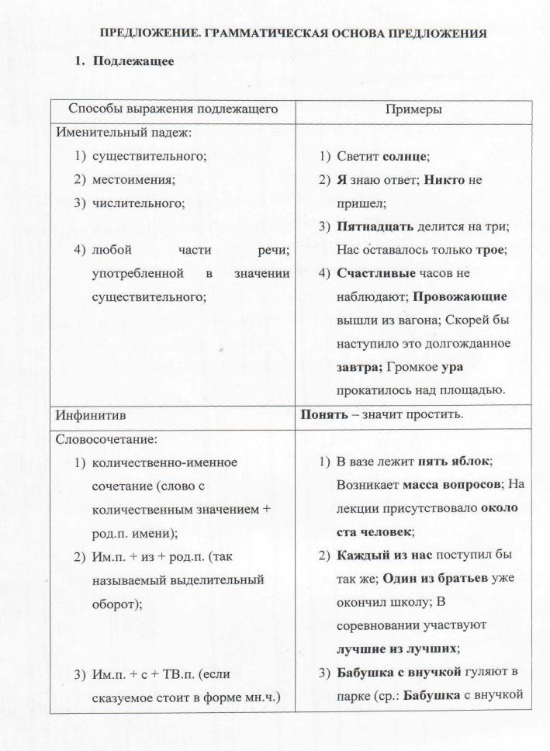

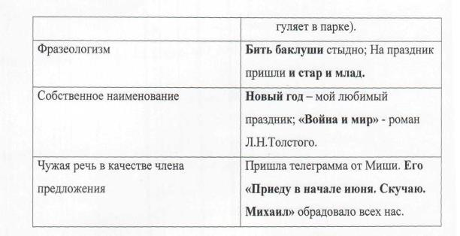

**2. Сказуемое**

**Простое глагольное сказуемое:**

* Глагол в форме изъявительного, условного или повелительного наклонения: Он **поет;** Он **будет петь;** Пусть он **споет; Спел бы** ты!
* Инфинитив: Наша задача - **учиться; А** он **бежать!**;

• Фразеологизм: Он **бил баклуши;** Отец **пришел в ярость;  
Осложненное простое глагольное сказуемое:**

* С повторяющимися компонентами: **Еду,** **еду** в чистом поле; **Ждет не   
  дождется** мать сыночка; **Удружил так удружил!** Он **знать не знает** об  
  этом;
* Без повторяющихся компонентов: Он **взял и уехал; Пойду посмотрю**расписание;

**Составное глагольное сказуемое:**

* Вспомогательный глагол + инфинитив: ***начал говорить***(вспомогательный глагол - фазисный); ***хочет учиться***(вспомогательный глагол - модальный); ***думал уйти, боится сказать***(глаголы мысли, чувства);
* Краткое прилагательное: ***должен, обязан, готов, способен, намерен,  
  согласен, рад помочь***+ инфинитив.

***Необходимо отличать от таких случаев, как:***

***• Велел молчать*** (объектный инфинитив: обозначает действие других  
лиц, не субъекта);

• ***Зашел поговорить*** (обстоятельство цели).  
Составное именное сказуемое:

* Связка + имя: Он **был врачом;** Я **буду студентом;** Закон **есть закон**(связка отвлеченная); Самолет **кажется птицей;** Она **является  
  хозяйкой дома;** Осень **пришла дождливая;** Погода **стоит холодная;**
* Способы выражения именной части (при нулевой связке):
* существительное: Он **врач;** Пруд **как зеркало;** Он **из чиновников;**
* прилагательное: Ночь **лунная;** Воздух **свеж;** Урожай **хуже,** чем в прошлом  
  году;
* числительное: Дважды два - **четыре;** Их изба **третья с краю;**
* местоимение: Вишневый сад **теперь мой!** Твои слова - **ничто;**
* причастие: Воздух сегодня **опьяняющий;** Задача **решена;**
* наречие: Твой приход **кстати;**
* фразеологизм: Твой призыв - это **глас вопиющего в пустыне.**

***Какие слова являются грамматической основой в следующем предложении?***

***Но есть какой-то тайный часовой механизм, который подает свои сигналы.***

1. ***механизм подает*** (Неверно, так как подлежащее из главного  
   предложения соединяется со сказуемым из придаточного);
2. ***есть тайный часовой механизм, который подает***(Неверно, так как в  
   грамматическую основу не должно входить определение  
   подлежащего);
3. ***есть механизм, подает сигналы*** (Неверно, так как дополнение в  
   грамматическую основу не входит);

4) ***есть механизм, который подает***(верно).  
**Правильный ответ: 4.**

**Укажите верную характеристику предложения (...). Какая характеристика соответствует предложению** (...).

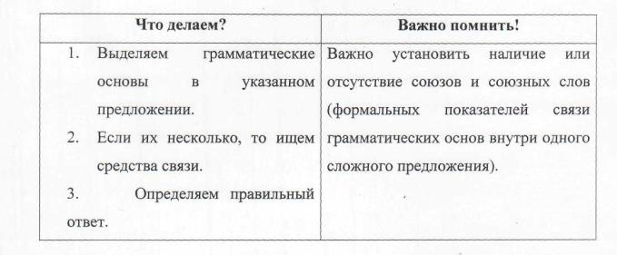

***Укажите верную характеристику следующего предложения. Но есть какой-то тайный часовой механизм, который подает свои сигналы.***

1. сложное с разными видами связи;
2. бессоюзное сложное;
3. сложноподчиненное;
4. сложносочиненное.

Определяем грамматические основы, используя материал к заданию (способы выражения подлежащего и сказуемого). Союз ***НО***в начале предложения - не средство связи между его частями, он связывает предложение в целом с предыдущим текстом. В начале второй части этого сложного предложения стоит союзное слово ***который,*** соединяющее придаточную часть с главной. Следовательно, предложение сложноподчиненное.

**Правильный ответ - 3.**

**СОЮЗЫ СОЧИНИТЕЛЬНЫЕ:**

1. **соединительные:** и, да, да и„ а (в значении и), тоже, также;
2. **противительные:** но, а, да (в значении но), однако, зато;
3. **разделительные:** или (иль), либо, то - то, не то - не то, то ли - то ли.

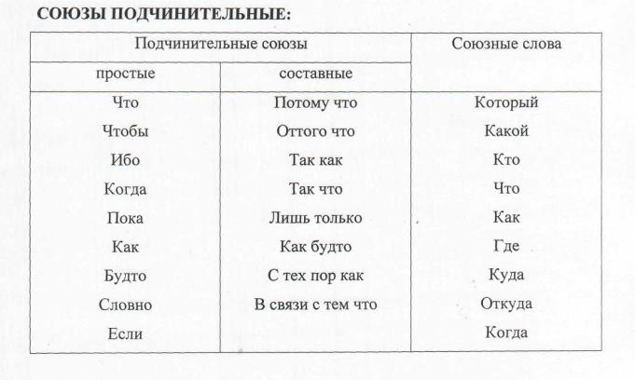

**Знаки препинания в предложениях с обособленными определениями, приложениями, обстоятельствами**

**Обособление членов предложения** — интонационное и смысловое их выделение; на письме обособленные члены отделяются знаками препинания (обычно запятыми, реже — тире или скобками).

**1. Обособленное определение**

• Распространенные согласованные определения (причастный оборот,  
прилагательное с зависимыми словами) обособляются после  
определяемого слова.

Несогласованные определения обособляются, если имеют уточняющий характер и выделяются интонационно.

*Облака, заволакивающие небо с утра, разошлись.* ***СР.:*** *Заволакивавшие небо сутра облака разошлись.*

*Мартовская ночь, облачная и туманная, окутала землю.* ***СР.:*** *В поле чистом серебрится снег волнистый и рябой.*

Одиночные согласованные определения обособляются, если: а) стоят после определяемого слова; б) их два и больше; в) перед ними есть пауза.

• Определения (распространенные и нераспространенные,  
согласованные и несогласованные) обособляются в любом месте  
предложения, если:

* относятся к личному местоимению: *А он, мятежный, просит бури;*
* имеют добавочное обстоятельственное (чаще всего причинное) значение:  
  *Обиженная, Клавдия замолчала;*

- оторваны от определяемого слова другими членами предложения  
(дистантное расположение): *Глаза смыкались и, полузакрытые, тоже  
улыбались.*

**ПРИМЕЧАНИЕ:** Не путайте определение с частью составного именного сказуемого при связке со значением движения, положения в пространстве: *Он ушел огорченный. Она стояла побледневшая.*

**2. Обособленное приложение**

* Обособляются распространенные приложения, стоящие после  
  определяемого слова.
* Обособляются приложения, которые:
* относятся к личному местоимению: *Мы, охотники, счастье свое находим у  
  огня;*
* имеют добавочное причинное значение: *Осторожный зверек, белка редко  
  резвится на поляне.*

Приложение с причинным значением может иметь союз **как:** *Как осторожный зверек, белка редко резвится на поляне.*

* Обособленное приложение может включать слова ***по имени,*** *по****фамилии, по прозвищу*** и т.п. При отсутствии интонации обособления  
  такие обороты запятыми не выделяются: *Была у Ермолая легавая  
  собака, по прозвищу Валетка; Завел он себе медвежонка по имени  
  Яша.*
* Если перед приложением, стоящим в конце предложения, можно  
  вставить союз **а именно,** вместо запятой обычно ставится **тире:** *Он  
  разговаривает с худощавым молодым человеком - секретарем  
  экспедиции.*

**3. Обособленное дополнение**

* Дополнения, выраженные существительным с предлогом кроме, могут  
  иметь значения включения и исключения. В значении исключения  
  обороты обособляются. Обороты со значением включения  
  обособляются факультативно. **Ср.:** *Никто не пришел, кроме Джона*(запятая обязательна); *Кроме Джона, пришли еще двое* (запятая  
  необязательна); *Не слышно никаких звуков, кроме вздохов моря.*
* Обособляются дополнения с предлогами **помимо, за исключением,  
  исключая:** *Здесь не было ничего, помимо льда и снега; Здесь не было  
  ничего, за исключением люда и снега; Здесь не было ничего, исключая  
  лед и снег.*

• Обособление дополнений с производными предлогами **вместо, наряду  
с , сверх** факультативно.

Не обособляются дополнения с предлогом **вместо** в значении *«взамен, за»: Наряду с несомненными достоинствами, у него много пороков; Вместо голых утесов, я увидел зеленые горы и плодоносные деревья; Вместо куртки надел плащ.*

**4. Обособленное обстоятельство**

• Выделяются запятыми деепричастия и деепричастные обороты.

Когда перед деепричастием (или деепричастным оборотом) стоит союз, постановка запятой между ними - проверяется изъятием деепричастия (оборота): *Листья, падая, шепчутся, прощаясь навек; Грузовик, рыча и буксуя, начал съезжать в балку.*

**Не обособляются:**

* деепричастия, перешедшие в наречия **(сидя, стоя, лежа, молча,  
  шутя, нехотя):** Он отвечал стоя;
* деепричастия, тесно связанные со сказуемым (при глаголах со  
  значением движения, положения в пространстве): *Дождь шел не  
  переставая; Возвращайтесь домой не задерживаясь; Он сидел  
  нахмурившись;*
* деепричастия и деепричастные обороты, употребленные в качестве  
  однородных членов с необособленными обстоятельствами (союзы **и,**  
  **или, либо):** *Он говорил с беспокойством и несколько путаясь;*
* деепричастные обороты в составе придаточного определительного  
  предложения, включающие союзное слово **который:** *Перед нами  
  поставлена задача, не решив которую мы не сможем двигаться  
  дальше;*
* фразеологические обороты **(засучив рукава, затаив дыхание, на  
  ночь глядя, не покладая рук, несолоно хлебавши, очертя голову,  
  сложа руки, сломя голову):** *Я не привык сидеть сложа руки; Все лето*

*мы работали засучив рукава* (СР.: *Засучив рукава, отец тщательно мыл руки).*

**ПРИМЕЧАНИЕ:** Слова **спустя** (= *через),* **начиная с *(=с),* исходя из** (= *из, на основе)* являются предлогами. Сочетания их с существительными не обособляются: *Спустя час путники двинулись дальше; Только год спустя мы узнали правду; Компьютерное обучение ведется начиная с младших классов; Оценка ставится исходя из набранных баллов.*

* Обособляются обстоятельства, выраженные существительными с  
  предлогами **несмотря на, невзирая на:** *Несмотря на ранний час, на  
  улицах было оживленно; На улицах было оживленно, несмотря на  
  ранний час.*
* Обстоятельства с предлогами **благодаря, согласно, вопреки** могут  
  обособляться, если стоят перед сказуемым: *Вопреки предсказанию  
  моего спутника, погода прояснилась и обещала нам тихое утро.*
* Обособление обстоятельств с производными предлогами **ввиду,  
  вследствие, в отличие от, по причине, при условии** факультативно.  
  Обособление зависит от степени распространенности оборота, его  
  позиции относительно сказуемого: *В отличие от писателя, художник  
  не может показать цепь событий, происходящих в разных местах, в  
  разное время; Ввиду отсутствия истца, судебное заседание  
  отложено; Не явился на работу ввиду болезни.*

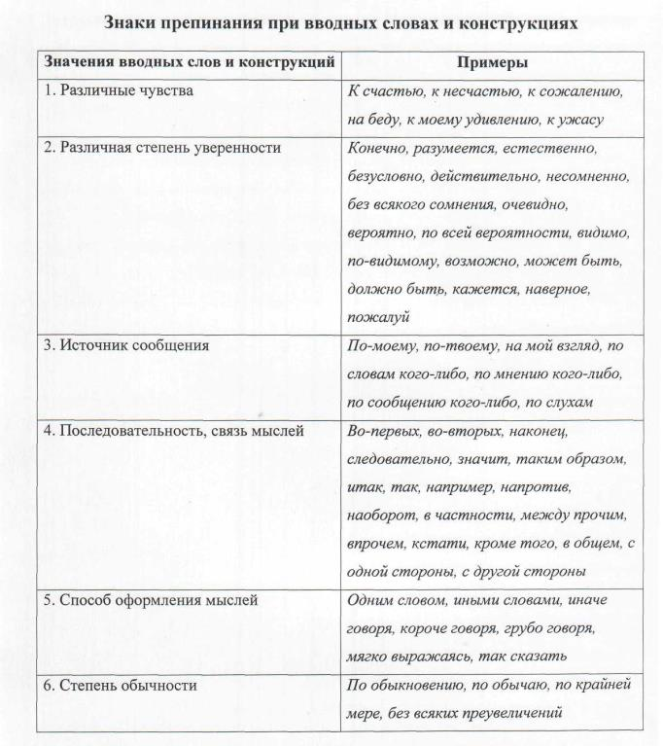

Вводные слова и словосочетания не являются членами предложения, при произношении выделяются интонационно и пунктуационно.

Можно применять следующий прием для различения вводных слов и членов предложения: вводное слово можно заменить в предложении другим вводным словом; член предложения без изменения смысла предложения вводным словом

заменить нельзя. Например, в предложении *Он, должно быть, доволен поездкой* вводную конструкцию *должно быть* можно заменить вводными словами *вероятно, очевидно, по-видимому.* В предложении *Дело должно быть сделано* слова *должно быть* входят в состав сказуемого, т.е. являются членом предложения, заменить их вводными словами без изменения смысла нельзя.

Часто неправильно выделяются вводные слова, если перед ними стоят союзы **А, НО.** Если эти союзы составляют с вводным словом одно целое, они не отделяются запятой. Например: *Он дал слово, а следовательно, должен его сдержать.*

Если же вводное слово без союза можно переставить, не нарушая смысла предложения (так как союз соединяет другие члены предложения), то запятая после ***А, НО***ставится: *Командир - человек требовательный, но, без сомнения, справедливый.*

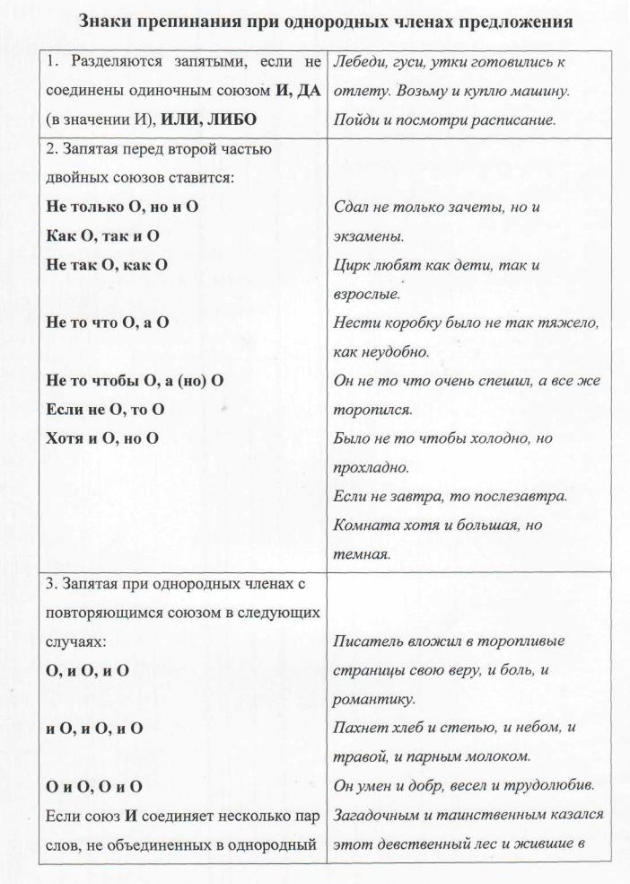

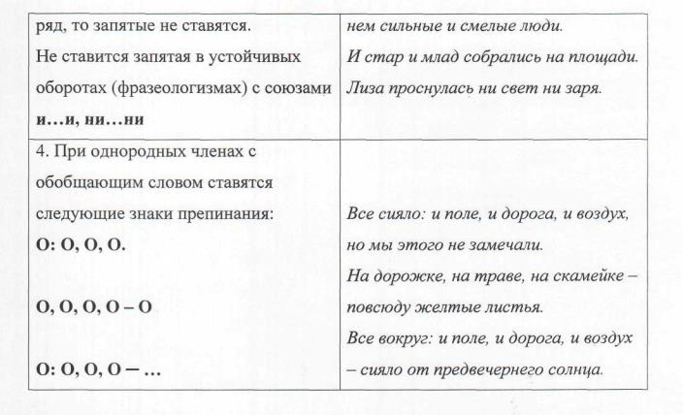

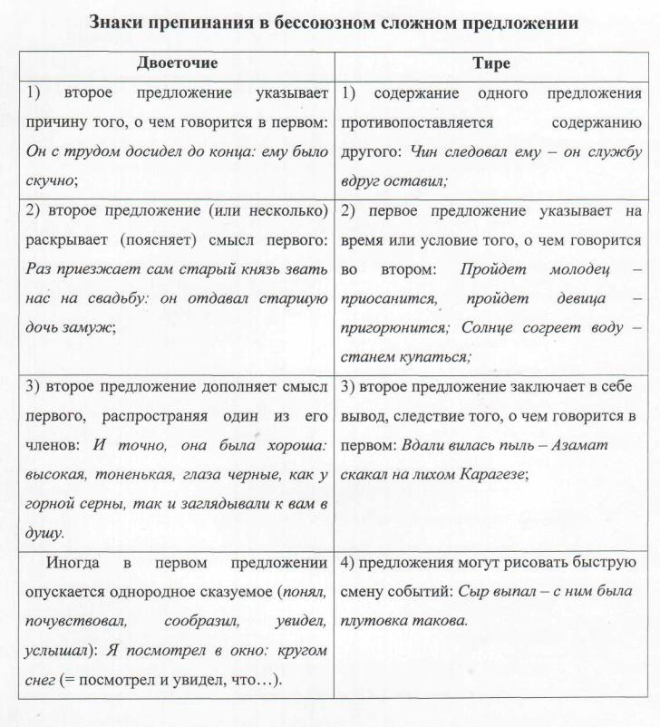

**Знаки препинания в сложноподчиненном предложении**

* Признаком придаточного предложения являются ***союзы и союзные  
  слова:*** *который, какой, кто, что, куда, откуда, когда, пока, как,  
  словно, будто, точно, если, ибо, хотя;* ***частица*** *ли* в функции союза  
  *что,* ***составные союзы:*** *для того чтобы, вместо того чтобы, прежде  
  чем, с тех пор как, после того как, по мере того как, подобно тому  
  как, так как, так что, потому что, ввиду того что, вследствие того  
  что, несмотря на то что* и др.
* Придаточное предложение отделяется от главного запятой и  
  выделяется с двух сторон запятыми, если стоит внутри главного: *Когда  
  идет снег, приятно видеть белую землю; На зеленых кустах, которые  
  смотрелись в воду, сверкала роса.*
* Если придаточное предложение стоит в начале сложного предложения,  
  составной союз не расчленяется запятой: *Оттого что взошла луна,  
  стало светло.*

Если придаточное предложение стоит после главного, запятая при составном союзе ставится один раз в зависимости от смысла и интонации: луна *Стало светло, оттого что взошла луна; Стало светло оттого, что взошла.*

* Запятая не ставится между двумя придаточными предложениями,  
  соединенными одиночным союзом **и, да** (в значении и), **или, либо:** *Мы  
  не знали, куда поплывем и чем закончится наше путешествие.* Если  
  подчинительные союзы (союзные слова) одинаковы, второй может  
  быть опущен, но это не отражается на знаках препинания: *Весной  
  иволга появляется поздно, когда рощи уже одеты листвой и (когда)  
  все лесные певчие птицы давно прилетели.*
* Если рядом оказываются союзы, связывающие предложения (или союз  
  и союзное слово), то обычно между ними ставится запятая: *Мы знаем,  
  что, если будем добросовестно готовиться к экзамену, успешно*

*сдадим его.* В этом случае возможно прочтение предложения без придаточной части, выделяемой запятыми с двух сторон: *Мы знаем, что успешно сдадим его.* В тех же случаях запятой нет, если дальше идет вторая часть двойного союза: **если...то, как...так и , чем...тем, хотя...но** (однако): *Мы не знаем, что если будем добросовестно готовиться к экзаменам, то успешно сдадим его.*

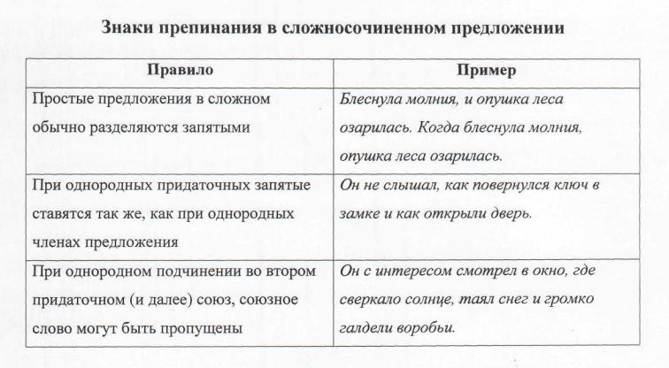

**Выразительные средства грамматики. Грамматическая синонимия**

Придаточное определительное легко заменить причастным оборотом, кроме тех случаев, когда союзное слово ***который*** выступает в творительном, дательном или винительном падежах с предлогом.

Причастный оборот - это распространенное определение к какому-либо слову, и заменить его можно определительным придаточным предложением к тому же слову; союзное слово (который) в этом случае должно быть подлежащим придаточного.

Следует помнить, что, в отличие от глагола, причастие не имеет ни форм будущего времени, ни форм условного (сослагательного) наклонения. Поэтому формам будущего времени или условного (сослагательного) наклонения невозможно подобрать равноценную замену с помощью причастий.

Наибольшие трудности при выборе правильного ответа возникают при анализе конструкций, содержащих в главной части сложноподчиненного предложения соотносительное слово - указательное местоимение. В этом случае синонимическая замена придаточной части сложноподчиненного предложения причастным оборотом невозможна, например: Грушницкий из тех людей, которые на все случаи жизни имеют готовые пышные фразы.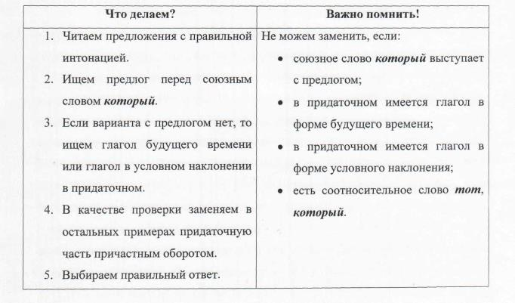

**Функционально-смысловые типы речи: повествование, описание,**

**рассуждение**

Под **типом речи** понимают следующие ее виды:

* Описание- изображение чего-либо. Это как бы картина, не  
  предполагающая движения: описание человека (портрет), природы (пейзаж),  
  обстановка (интерьер) и т.д.
* Повествование- связный рассказ о каких-либо событиях, следующих  
  друг за другом, чьих-либо действиях;
* Рассуждение- умозаключение, ряд мыслей, изложенных в логически  
  последовательной форме: анализ особенностей, причин, следствий,  
  перспектив каких-либо явлений, событий; доказательство справедливости  
  какой-либо точки зрения; может даваться оценка обсуждаемому, выражаться  
  отношение к нему.

Большой по объему текст почти не бывает однородным по типу речи: художественное повествование может включать в себя описание людей, участвующих в событиях, места действия, сопровождаться некоторыми рассуждениями по их поводу; рассуждение может подтверждаться рассказом о каких-либо событиях, иллюстрироваться описаниями... Поэтому важно определить, какой тип речи в данном тексте является ведущим, главным; другие, если они есть, будут вспомогательными по отношению к нему, второстепенными.

В тестовые задания обычно включают тексты с рассуждениями по общественно значимым вопросам, проблемам. Большинство текстов являются публицистическими или художественными, их достаточно легко различить, если определить цель: воздействие на эмоции (художественный) или воздействие на разум, характер действий (публицистический). Если все-таки определение стиля текста затруднено, то можно посмотреть на характер построения этого текста. Как правило, публицистический стиль четко структурирован: тезис - доказательства -выводы. Структура художественного текста достаточно хорошо изучается в школе не только в курсе русского языка, но и в курсе литературы. Во многом помогают и средства выразительности текста. Однако не стоит им доверяться безоглядно, так

как и художественный и публицистический тексты могут быть созданы с помощью одних и тех же средств.

**МОРФОЛОГИЧЕСКИЕ НОРМЫ**

Владение грамматическими (морфологическими) нормами проверяет задание A3. Тестируемому предлагаются четыре формы слова (иногда в словосочетаниях), и одна из форм отражает частотную в современной речи ошибку.

**Морфологические нормы** - нормы употребления форм слов различных частей речи.

**1. Образование падежных форм числительных**

* Числительные ***сорок, девяносто, сто*** в В.п. имеют такие же  
  окончания, что и в И.п., в остальных падежах - окончание -А.
* У сложных числительных склоняются обе части: ***пятьюстами***(Т.п.), ***семьюдесятью***(Т.п.), ***о восьмистах***(П.п.), ***шестисот*** (Р.п.).
* При склонении составных числительных изменяется каждое слово:  
  ***трем тысячам семистам семидесяти трем***(Д.п.), ***двумя  
  тысячами пятьюстами восьмьюдесятью семью*** (Т.п.).
* У порядковых числительных изменяется только последнее слово:  
  ***Студенты перешли из двести пятой аудитории в триста  
  одиннадцатую; Контракт продлен до две тысячи десятого года.***
* При склонении дробных числительных изменяются все слова, при  
  этом числитель изменяется как соответствующее слово,  
  обозначающее целое число, а знаменатель - как прилагательное во  
  мн.ч.: ***двух (каких?) третьих, трем (каким?) седьмым.***
* Числительные ***полтора (жен.р. - полторы) и полтораста***в И.п. и  
  В.п. имеют указанную форму, а во всех остальных падежах - форму  
  ***полутора и полутораста; полторы недели (И.п.= В.п.), полутора  
  недель (Р.п.), полтораста километров (И.п.=В.п.), полутораста  
  километрами (Т.п.).***

**2. Употребление собирательных числительных**

Необходимо обратить внимание на собирательные числительные *(двое,* ***трое, четверо, пятеро, шестеро, семеро),*** которые употребляются только в следующих случаях:

* с существительными, обозначающими лиц мужского пола: ***двое  
  друзей, трое братьев;***
* с существительными дети, люди: ***четверо людей;***
* с существительными, обозначающими детенышей животных: ***пятеро котят, семеро козлят;***
* с существительными, обозначающими парные или составные предметы и имеющими форму только мн.ч.: ***двое ножниц, четверо суток.***

Собирательные числительные не употребляются:

* с существительными, обозначающими лиц женского пола: ***две дочери,  
  три сестры;***
* с существительными, обозначающими взрослых особей животных: ***две  
  кошки, три медведя.***

Помните, что форма собирательного числительного оба зависит от рода существительного: ***в обоих (м.р.) ящиках, в обоих (ср.р.) креслах, в обеих (ж.р.) комнатах.***

**3. Образование некоторых форм имен существительных**

При образовании форм имен существительных трудности связаны с выбором вариантов падежных окончаний.

Нулевые окончания закрепились **в** форме Р.п. мн.ч. слов, являющихся:

* Названиями единиц измерения: ***сто ампер, аршин, бит, бон, ватт,  
  гектар, карат, рентген;***
* Названиями национальностей: ***много армян, башкир, румын, цыган,  
  грузин, осетин, туркмен, молдаван: НО: бедуинов, казахов,***

***калмыков, киргизов, коряков, монголов, мордвинов, негров, таджиков, тюрков, тунгусов, узбеков, хакасов, хорватов, чукчей, эскимосов, эфиопов, якутов и др.,'***

* Названиями парных предметов: ***несколько ботинок, бот, брюк, бутс,  
  валенок, галош, кед, лат, манжет, мокасин, погон, сапог, чулок,  
  шпор, штиблет, шорт, эполет; НО: носков, гольфов, клипсов;***
* А также у существительных жен.р. на **-НЯ: *пустыня - пустынь,  
  голубятня - голубятен, монахиня - монахинь, басня - басен,  
  простыня - простынь, башня - башен;***
* У слов ***барж, клавиш, кладбищ, координат, макарон, оладий,  
  отметок, туфель.***

Окончания -ОВ/-ЕВ закрепились в форме Р.п. мн.ч. слов, являющихся названиями овощей и фруктов: ***килограмм ананасов, бананов, томатов, НО: яблок.***

Существительные ср.р. на -ЬЕ в большинстве своем оканчиваются на -**ИЙ: *побережье - побережий, раздумье -раздумий, НО: платьев, устьев и др.***

В некоторых случаях окончания существительных в И.п. мн.ч. служат для разграничения лексического значения слов: ***рыцарские ордены - нагрудные ордена, пропуски занятий - предъявить пропуска.***

Не допускайте «скопления одинаковых падежей» («нанизывание падежей»): ***Приступили к подготовке к выборам; Вопрос будет рассмотрен назначенной директором комиссией.***

Правильно определяйте род склоняемых существительных, например: ***импортный шампунь, красивый тюль, старый рояль, полезный овощ, мой день рождения, просторный зал, стальной рельс, одна плацкарта, левая туфля, тапка, тапочка, кроссовка.***

**4. Образование сравнительной и превосходной степеней прилагательных**

Правильно образуйте формы сравнительной и превосходной степени. Например: простая форма сравнительной степени - ***более (менее) смелый;*** простая форма превосходной степени - ***смелейший,*** составная форма превосходной степени - ***самый смелый, наиболее смелый, смелее всех.***

Нельзя смешивать простую и составную формы степеней сравнения! Грубой ошибкой будет следующее формообразование: *\** ***более смелее,*** *\** ***самый смелейший, * более лучший, * более худший.***

Запомните следующие формы сравнительной степени: ***звонче, легче,******мягче, слаще, хлестче, здоровее, красивее.***

***5.* Образование степеней сравнения наречий**

При образовании простой и составной форм сравнительной ***(быстрее, более быстро)*** и превосходной ***(быстрее всех)*** степеней наречий также важно не допускать их смешения: *\** ***более быстрее.***

**6. Образование некоторых глагольных форм**

**В** литературном языке отсутствуют формы 1-го лица ед.ч. глаголов ***победить, убедиться, очутиться;*** не допускаются формы 1-го лица глагола ***кушать*** (ср. неправильное употребление: *Утром я обычно *кушаю йогурт).*

* Разговорными являются формы 1-го лица глаголов ***висеть (вишу),  
  пылесосить (пылесошу).***
* **В** парах ***видеть - видать, слышать - слыхать*** вторые глаголы разговорные.
* Правильно употребляйте глаголы ***класть (не ложить), положи (не  
  положь), машет, плещется, колышется, кудахчет, мурлычет, мяукает (не махает, плескается, колыхается, кудахтает, мурлыкает, мяучит); заезжай, поезжай (не заедь, едь, езжай), сох, промок, замёрз, окреп (не сохнул, промокнул и т.д.).***
* Правильно используйте двувидовые глаголы ***организовать, образовать, реализовать*** и т.п. (что делать? И что сделать?): *Деканат ежегодно организует (не организовывает) встречи выпускников факультета.*
* Ошибочно используются формы с суффиксом -**СЯ,** образованные от  
  глаголов ***играть, стирать, полоскать:*** *Дети *играются в саду (нужно играют); Буду *стираться (нужно стирать) и т.п.* Ср. правильное употребление: *Пьеса играется впервые; Эта ткань легко стирается.* Некоторые формы на —ся порождают двузначность:  
  *Молодые специалисты направляются на предприятия (сами или кем-  
  то?).* Во избежание неясности следует употребить другую форму,  
  например: *Молодых специалистов направляют на предприятия.*
* Не допускайте нарушения видовременной соотнесенности глаголов,  
  например: *В доме начали просыпаться: послышались сонные голоса.  
  Хлопали двери.*
* Образование форм повелительного наклонения некоторых глаголов  
  надо запомнить: ***глядеть - гляди, глядите; ехать - поезжай, поезжайте; лазать - лазь, лазьте; лезть - полезай, лезь, полезайте; лечь - ляг, лягте; трогать - трогай, трогайте.***

**7. Образование и употребление форм местоимений**

* Употребляйте правильные формы местоимений: ***их (не ихний), у нее  
  (не*** *у* ***ней).***
* Местоимение должно быть согласовано по роду и числу с существительным. Примеры ошибочного употребления: *Мы открываем для себя восхитительные красоты Кубани, постигаем тайны его очарования; Подошла еще одна группа, у них сегодня зачет.*
* Неверный порядок слов в предложениях с личными местоимениями  
  приводит к искажению смысла предложения. Ср.: *Ученые проводили  
  многочисленные опыты, они (получается: опыты) были очень терпеливые.* Личное местоимение **он** должно относиться к  
  последнему существительному муж.р., **она** - к последнему  
  существительному жен.р., **оно** - ср.р., местоимение **они** - к  
  последнему существительному в форме мн.ч.
* Местоимения **себя, свой** относятся к лицу, производящему действие,  
  поэтому неправильно использовать их в следующих конструкциях (в  
  их действие выполняется одним лицом, а местоимение относится к  
  другому): *Учитель предложил мне прочитать вслух свое сочинение;  
  Я попросил маму отнести тетрадь к себе.*
* К личным местоимениям 3-го лица (**он,** **она, оно, они)** прибавляется  
  начальное Н, если они стоят после непроизводных предлогов **(без, в,  
  для, до, за, из, к, с, у** и др.) и некоторых предлогов, образованных от  
  наречий и управляющих род.п. **(вокруг, впереди, возле, мимо,  
  напротив, около, посреди, после** и др.): ***без него, вокруг них****. Ср.:  
  вопреки ему (Д. п.), наподобие его (предлог образован от существительного).*
* После форм сравнительной степени местоимение употребляется **без  
  н:** *старше ее.*

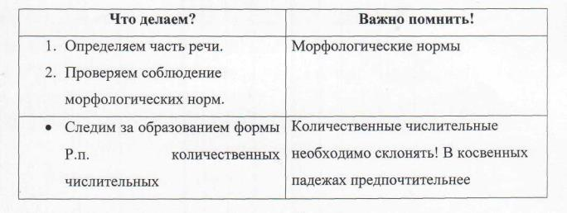

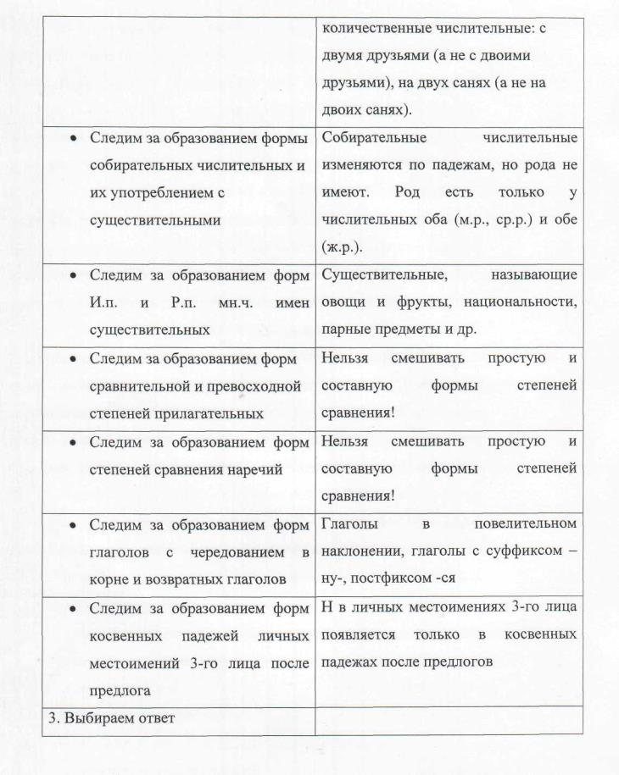

**Основные способы образования слов**

Словообразование- раздел языкознания, изучающий способы образования слов.

Слово, образованное от другого слова, называется производным. Слово, от которого образовано другое слово, называется производящим.

**Морфологические способы образования слов**

* **Суффиксальный способ** — образование нового слова путем присоединения суффикса к производящей основе: *дом-ик.*
* **Приставочный способ** - образование нового слова путем присоединения приставки к производящему слову: *с-дать.*
* **Приставочно-суффиксальный** - образование слова путем одновременного присоединения приставки и суффикса: *под-окон-ник.*
* **Бессуффиксный способ** - образование существительных от глаголов и прилагательных без добавления суффиксов (и с исключением из образующего слова суффиксов): *взрыв-а-ть —*» *взрыв.*

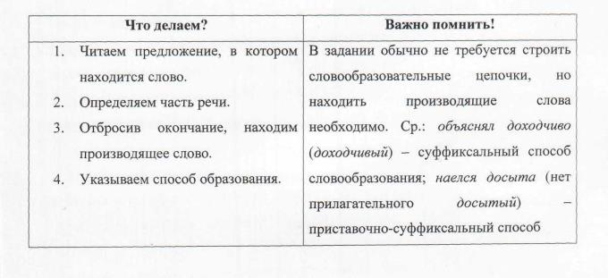

**Морфологический анализ слова**

**Морфология** - раздел языкознания, изучающий части речи.

Части речи делятся на **самостоятельные** (имена: существительные, прилагательные, числительные, местоимение; глагол, наречие, причастие, деепричастие), **служебные** (предлог, союз, частица) и междометие.

**1. Имя существительное**

* Собственное - нарицательное.
* Одушевленное - неодушевленное.
* Род - мужской, женский, средний, общий (у существительных,  
  обозначающих лиц мужского и женского пола: *умница, протеже);* нет  
  рода у существительных, употребляющихся только во мн.ч. *(сани).*Несклоняемые существительные обычно ср.р. *(алиби, какао),* но  
  бывают и муж.р. *(хинди -* язык), и жен.р. *(авеню* - улица);  
  одушевленные обычно муж.р. *(пони, кенгуру),* если иное не следует по  
  смыслу *(леди; пони кормила детеныша).*
* Склонение: 1-е - сущ. муж. и жен.р. на -а, -я; 2-е - сущ. муж.р. с  
  нулевым окончанием на твердый или мягкий согласный; сущ. Ср.р. на  
  -о, -е; 3-е - сущ. жен.р. на -ь. Есть также разносклоняемые (10 слов на  
  -мя - *имя. Знамя* и пр. + *путь)* и несклоняемые.
* Число - некоторые употребляются только в ед. или мн.ч. *(молоко,  
  сливки).*

**2. Имя прилагательное**

• Качественное (обозначает признак, качество, имеющееся в большей или меньшей степени, потому образует степени сравнения), относительное (признак предмета по его отношению к другому предмету: *медный, детский;* обстоятельству: *ночной;* действию: *стиральный;* числу: *двойной),* притяжательное (обозначает принадлежность кому-либо: *мамин, кошачий).*

* Полная или краткая форма *(умный, умная - умен, умна);* если есть  
  степень сравнения: сравнительная *(умнее, более умный;* у простой формы  
  нет числа, рода, падежа) или превосходная *(умнейший, самый умный).*
* Число.
* Род (в ед.ч.).
* Падеж.

**3. Имя числительное**

* Количественное (называет число; может быть целым, дробны?  
  собирательным), порядковое (называет порядок при счете).
* Простое *(три),* сложное *(тринадцать),* составное *(сорок три).*
* Род (у порядковых, а также *один, два).*
* Число (у порядковых, а также *один, тысяча, миллион, миллиард).*
* Падеж.

**4. Местоимение**

* Разряд: ***личное*** *(я, ты, он, она, оно, мы, вы,**они);* ***возвратное*** *(себя):****притяжательное*** *(мой, твой, наш, ваш, свой; его, ее, их):****указательное*** *(этот, тот, такой, таков, столько);* ***вопросительное****(кто? что? какой? каков? который? чей? сколько?);* ***относительное***(вопросительное в роли союзного слова); ***определительное***  *(сам,  
  самый, весь, всякий, каждый, любой, иной, другой);* ***отрицательное****(никто, ничто, некого, нечего, никакой, ничей, нисколько);****неопределенное*** *(некто, нечто, некоторый, некий, несколько* и  
  образованные от вопросительных с помощью *кое-, -то, -либо, -нибудь:  
  кое-кто, кто-то, что-либо, какой-нибудь).*
* Лицо (у личных: 1-е -л, *мы;* 2-е - *ты, вы;* 3-е - *он, она, оно, они).*
* Род.
* Число.

5. Глагол

* Переходный (может иметь прямое дополнение в В.п. без предлога),  
  непереходный.
* Залог: действительный, страдательный.
* Возвратность.
* Вид: совершенный (что сделать?), несовершенный (что делать?).
* Спряжение: I и П.
* Наклонение: изъявительное (реальное действие или отрицаемое в  
  реальности: *не пою),* условное (с частицей *бы: пел бы),* повелительное  
  (просьба, приказ, пожелание: *Иди! Идите\).*

В изъявительном наклонении:

* Время: прошедшее *(пел),* настоящее *(пою),* будущее *(буду петь).*
* Число.
* Лицо (в наст, и буд.вр.) или род (в ед.ч.прош.вр.).

В условном (сослагательном) наклонении - число, род (в ед.ч.). В повелительном наклонении - число.

**6. Причастие**

* Действительное (признак предмета, производящего действие:  
  *читающий, читавший),* страдательное (признак предмета,  
  испытывающего на себе действие: *читаемый, читанный).*
* Время (наст, или прош.).
* Вид.
* Возвратность (если есть).
* Полная или краткая форма.
* Число.
* Род (в ед.ч.).
* Падеж.

**7. Деепричастие**

* Вид.
* Возвратность (если есть).

**8. Наречие**

• Разряд.

Определительное: качественное (как? *быстро,* имеет степени сравнения), образ действия (как? каким образом? *вброд),* меры и степени (как? в какой степени? *очень, слегка).*

Обстоятельственные: места (где? куда? откуда? *здесь, отовсюду),* времени (когда? как долго? *вчера, допоздна),* причины (почему? *сослепу),* цели (зачем? *нарочно).*

*•* Если местоименное (указывает на какие-либо обстоятельства, не  
называя их): указательное *(так, этак, там, туда, оттуда, тогда,  
потому, затем),* вопросительное *(как? насколько? где? куда? откуда?  
когда? почему? отчего? зачем?),* относительное (вопросительное в  
роли союзного слова), определительное *(всяко, иначе, везде, всюду,  
отовсюду, всегда, иногда),* отрицательное *(никак, нипочем, нигде,  
негде, никуда, некуда, ниоткуда, неоткуда, никогда, незачем),*неопределенное *(некогда* = *когда-то* и прочие, образованные от  
вопросительных с помощью *кое-, -то, -либо, -нибудь),* притяжательные  
*(по-моему, по-твоему, по-нашему, по-вашему, по-своему).*

*•* Если есть (у качественных) - степень сравнения.  
**Внимание! Не изменяется!**

**9. Категория состояния**

• Наклонение, время.

**10. Предлог**

• Непроизводный, производный.

• Простой *(без, о через* и пр.), сложный *(из-за, из-под),* составной *(в  
течение, в отличие от, невзирая на* и пр.).

Производные предлоги:

- наречные: *вокруг, впереди, внутри, позади, мимо, вслед, согласно, подобно, навстречу, против, возле, после;*

* отыменные: *в течение, в продолжение, вследствие, в виде, в связи,  
  наперекор, ввиду, вместо, вроде, наподобие, насчет;*
* отглагольные: *благодаря* (с дат.п.), *несмотря на, включая, спустя,  
  исключая, начиная с.*

**Не путать:** ВСЛЕДСТВИЕ (предлог) - ВПОСЛЕДСТВИИ (наречие)! **11.Союз**

• Сочинительный:

* соединительный: *и, да (=и), тоже, также;*
* двойной сопоставительный: *ни..., ни; не только..., но и; как..., так и; не  
  столько..., сколько; не так..., как; хотя и..., но; не то что (бы)..., но (а);  
  если не..., то;*
* противительный: *а, но, да (=но), однако, зато;*
* разделительный: *или, либо, ли...ли, то...то;*
* присоединительный: *причем, притом, и притом, и (=притом), да и;*
* пояснительный: *то есть, или (= то есть), а именно, как-то.*

• Подчинительный:

* изъяснительный: *что, чтобы, как, будто, ли* (частица в роли союза);
* временной: *когда, пока, едва, лишь, только, как только, пока не, в то время  
  как, с тех пор как;*
* причинный: *потому что, оттого что, ибо, так как, из-за того что, ввиду  
  того что;*
* целевой: *чтобы, для того чтобы, дабы;*
* условный: *если, если бы, кабы, когда, коли, раз;*
* уступительный: *хотя, несмотря на то что, вопреки тому что, как ни;*
* сравнительный: *как, будто, как будто, словно, точно, что, подобно тому  
  как, чем, нежели;*
* следствия: *так что.*

*•* Непроизводный *(и, а, но, да, или, либо),* производный *(большинство);*простой (одно слово), составной (два и более слова: *так как);*одиночный, повторяющийся *(то..., то),* двойной *(если..., то).*

**12. Частица**

Частицы придают лексическим и грамматическим единицам различные дополнительные оттенки значения. При этом некоторые частицы являются формообразующими: образуют форму условного наклонения глагола (*бы, б)* и повелительного наклонения глагола (*пусть, пускай).*

Разряды частиц по значению:

* частицы с условно-желательным значением: *бы, б;*
* частицы со значением побуждения: *пусть, пускай, да, давай, давайте;*
* отрицательные: *не, ни;*
* усилительные: *даже, ни, ведь, же, все-таки;*
* вопросительные: *неужели, разве, ли;*
* восклицательные: *что за, ну и, и, ишь, о;*
* уточняющие: *именно, как раз;*

*-* ограничительные: *только, лишь;*

- указательные: *вот, вон.*

**Обособленные члены предложения**

**Обособление членов предложения** - интонационное и смысловое их выделение; на письме обособленные члены отделяются знаками препинания (обычно запятыми, реже - тире или скобками).

**1. Обособленное определение**

• Распространенные согласованные определения (причастный оборот,  
прилагательное с зависимыми словами) обособляются после определяемого  
слова.

Несогласованные определения обособляются, если имеют уточняющий

характер и выделяются интонационно.

*Облака, заволакивавшие небо с утра, разошлись. Ср.: Заволакивавшие небо с*

*утра облака разошлись. Мартовская ночь, облачная и туманная, окутала*

*землю. Ср.: В поле чистом серебрится снег волнистый и рябой.*

Одиночные согласованные определения обособляются, если: а) стоят после

определяемого слова; б) их два и больше; в) перед ними есть пауза.

• Определения (распространенные и нераспространенные, согласованные и  
несогласованные) обособляются в любом месте предложения, если:

- относятся к личному местоимению: *А он, мятежный, просит бури;*

- имеют добавочное обстоятельственное (чаще всего причинное) значение:  
*Обиженная, Клавдия замолчала;*

*-* оторваны от определяемого слова другими членами предложения (дистантное  
расположение): *Глаза смыкались и, полузакрытые, тоже улыбались.*

**Внимание!** Не путайте определение с частью составного именного сказуемого при связке со значением движения, положения в пространстве: *Он ушел огорченный; Она стояла побледневшая.*

**2. Обособленное приложение**

• Обособляются распространенные приложения, стоящие после определяемого  
слова.

* Обособляются приложения, которые:

- относятся к личному местоимению: *Мы, охотники, счастье свое находим у огня;*

*-* имеют добавочное причинное значение: *Осторожный зверек, белка, редко  
резвится на поляне.*

Приложение с причинным значением может иметь союз КАК: *Как осторожный зверек, белка редко резвится на поляне.*

* Обособленное приложение может включать слова ***по имени, по фамилии, по  
  прозвищу*** и т.п. При отсутствии интонации обособления такие обороты  
  запятыми не выделяются: *Была у Ермолая легавая собака, по прозвищу  
  Валетка; Завел он себе медвежонка по имени Яша.*
* Если перед приложением, стоящим в конце предложения, можно вставить  
  союз А ИМЕННО, вместо запятой обычно ставится тире: *Он разговаривает с  
  худощавым молодым человеком — секретарем экспедиции.*

**3. Обособленное дополнение**

* Дополнения, выраженные существительным с предлогом КРОМЕ, могут  
  иметь значения включения и исключения. В значении исключения обороты  
  обособляются. Обороты со значением включения обособляются  
  факультативно. Ср.: *Никто не пришел, кроме Джона* (запятая обязательна);  
  *Кроме Джона, пришли еще двое* (запятая необязательна); *Не слышно никаких  
  звуков, кроме вздохов моря.*
* Обособляются дополнения с предлогами ***помимо, за исключением, исключая:****Здесь не было ничего, помимо люда и снега; Здесь не было ничего, за  
  исключением люда и снега; Здесь не было ничего, исключая лед и снег.*
* Обособление дополнений с производными предлогами ***вместо, наряду с,  
  сверх*** и др. факультативно.

Не обособляются дополнения с предлогом ***вместо* в** значении «взамен, за»: *Наряду с несомненными достоинствами, у него много пороков; Вместо голых утесов, я увидел зеленые горы и плодоносные деревья; Вместо куртки надел плащ.*

**4. Обособленное обстоятельство**

• Выделяются запятыми деепричастия и деепричастные обороты.

Когда перед деепричастием (или деепричастным оборотом) стоит союз, постановка запятой между ними проверяется изъятием деепричастия (оборота): *Листья, падая, шепчутся, прощаясь навек; Грузовик, рыча и буксуя, начал съезжать в балку.*

Не обособляются:

- деепричастия, перешедшие **в** наречия ***(сидя, стоя, лежа, молча, шутя, нехотя):****Он отвечал стоя;*

- деепричастия, тесно связанные со сказуемым (при глаголах со значением  
движения, положения в пространстве): *Дождь шел не переставая; Возвращайтесь  
домой не задерживаясь; Он сидел нахмурившись;*

* деепричастия и деепричастные обороты, употребленные в качестве однородных  
  членов с необособленными обстоятельствами (союзы И, ИЛИ, ЛИБО): *Он говорил с  
  беспокойством и несколько путаясь;*
* деепричастные обороты в составе придаточного определительного предложения,  
  включающие союзное слово ***который:*** *Перед нами поставлена задача, не решив  
  которую мы не сможем двигаться дальше;*
* фразеологические обороты ***{засучив рукава, затаив дыхание, на ночь глядя, не  
  покладая рук, несолоно хлебавши, очертя голову, сложа руки, сломя голову):*** *Я не  
  привык сидеть сложа руки; Все лето мы работали засучив рукава* (Ср.: *Засучив  
  рукава, отец тщательно мыл руки).*

**Примечание.** Слова *спустя* (= *через), начиная с* (= *с), исходя из (= из, на основе)* являются предлогами. Сочетание их с существительными не обособляются: *Спустя час путники двинулись дальше; Только год спустя мы узнали правду; Компьютерное обучение ведется начиная с младших классов; Оценка ставится исходя из набранных баллов.*

* Обособляются обстоятельства, выраженные существительными с предлогами ***несмотря на, невзирая на:*** *Несмотря на ранний час, на улицах  
  было оживленно; На улицах было оживленно, несмотря на ранний час.*
* Обстоятельства с предлогами ***благодаря, согласно, вопреки*** могут обособляться, если стоят перед сказуемым: *Вопреки предсказанию моего спутника, погода прояснилась и обещала нам тихое утро.*
* Обособление обстоятельств с производными предлогами ***ввиду, вследствие, в отличие от, по причине, при условии*** факультативно.  
  Обособление зависит от степени распространенности оборота, его позиции  
  относительно сказуемого: *В отличие от писателя, художник не может  
  показать цепь событий, происходящих в разных местах, в разное время;  
  Ввиду отсутствия истца, судебное заседание отложено; Не явился на  
  работу ввиду болезни.*

**Сложное предложение. Виды сложного предложения**

Сложные предложения делятся на союзные (сложносочиненные - предложения с равноправными частями; сложноподчиненные - с главными и придаточными частями) и бессоюзные.

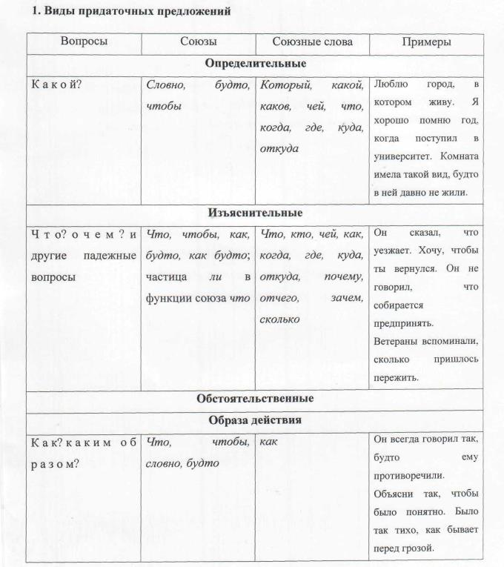

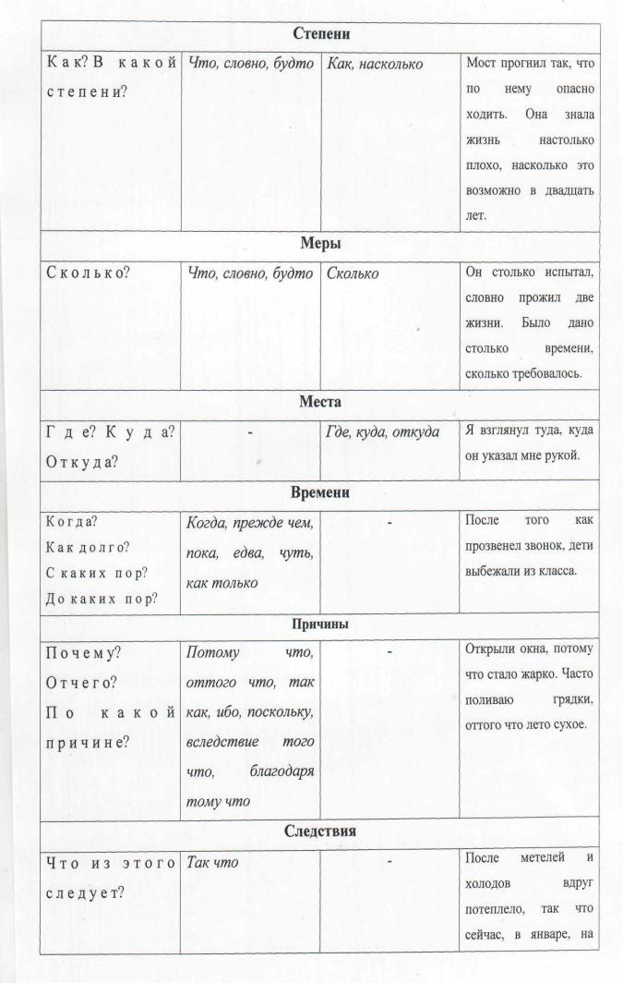

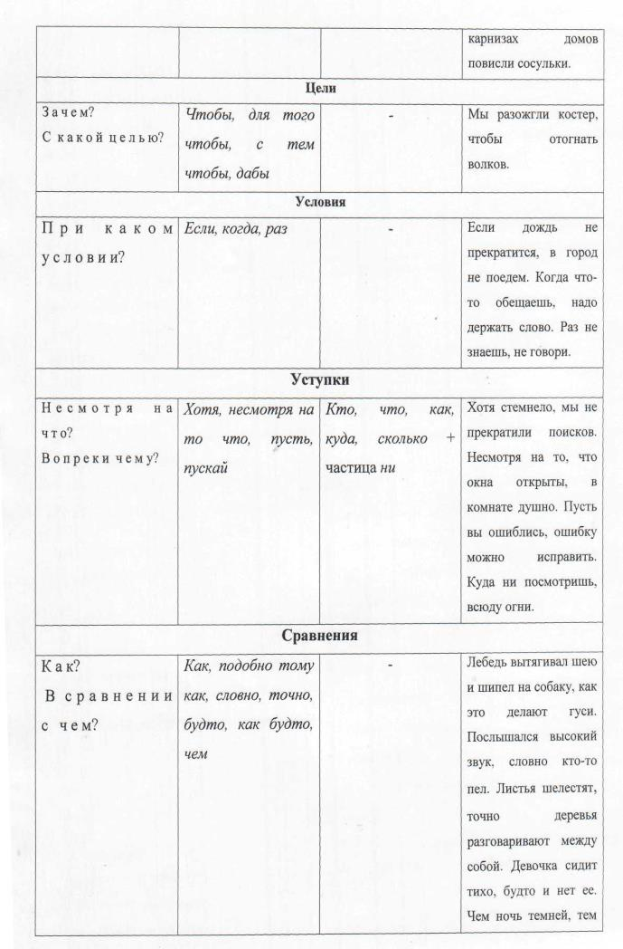



Придаточные предложения могут относиться как ко всей главной части, так и к отдельным словам в ней.

Определительные придаточные относятся к существительному в главном предложении.

Изъяснительные - к слову (чаще всего глаголу) со значением речи ***(говорил, рассказывает, сообщают),*** мысли ***{думает, сознавал, уверен),*** восприятия ***{слышал, видел, слышно, видно).*** Придаточные образа действия, степени и меры относятся к словосочетанию с указательным словом ***(так, до того, настолько, столько*** и т.п.).

Остальные придаточные относятся ко всей главной части сложного предложения.

Сравните:

*Я еду в город* (какой?), *где меня ждут* (определительная придаточная часть). *Я знаю* (что?), *где меня ждут* (изъяснительная). *Я еду туда* (куда?), *где меня ждут* (места).

*Он читал выразительно* (как? **в** сравнении с чем, кем?), *как читают актеры* (придаточная часть со значением сравнения). *Он читал так выразительно* (как? каким образом?), *как читают актеры* (образа действия).

**2. Виды сложноподчиненных предложений с несколькими придаточными частями**

* Предложения с последовательным подчинением придаточных частей: первая придаточная часть относится к главной части, вторая придаточная - к первой придаточной. *Подъезжая ко двору, Чичиков заметил на крыльце самого хозяина, который стоял в зеленом сюртуке, приставив руку ко лбу в виде зонтика над глазами, чтобы рассмотреть получше подъезжавший экипаж:.* (Н.Гоголь)
* Предложения с однородным подчинением: придаточные части относятся к общей для них главной части и являются одинаковыми по значению. *Травы скашивают ранним утром, пока еще не уронили росы, пока они нежатся в ее прохладе под ее дремотной сладкой тяжестью.* (И. Соколов-Микитов)

• Предложения с параллельным, или неоднородным, подчинением: разные по значению придаточные части относятся к общей для них главной части. *Если мы обратимся к лучшим образцам прозы, то убедимся, что они полны подлинной поэзии.* (К.Паустовский)

**Средства связи предложений в тексте**

Разряды местоимений:

1) личные: *я, мы, ты, вы, он, она, оно, они* 2)возвратное: *себя*

1. вопросительные (употребляются в вопросах): *Кто? Что? Какой? Чей?  
   Который? Каков? Сколько?*
2. относительные - те же, что и вопросительные, но употребляемые в  
   качестве союзных слов в сложноподчиненных предложениях.
3. указательные: *тот (та, то, те), этот (...), таков (...), такой (...),столько* и др.
4. определительные: *весь, всякий, каждый, любой, иной, сам, самый, другой*
5. неопределенные: *кто-то, кое-что, какой-нибудь, чей-либо, некто, нечто,  
   некий, некоторый* и др.
6. отрицательные: *никто, ничто, ни от кого, ни о чём; некого, нечего, некем,не о чем, никакой, ничей* и др.

**Речь. Выразительность русской речи**

***Тропы***

**Тропы** (греч. Tropos - «поворот», «оборот») - обороты речи (образы), основанные на употреблении слов в переносном значении и используемые для усиления изобразительности и выразительности речи.

**Эпитет** - художественно-образное определение какого-либо предмета или явления, не только указывающее на какое-то качество человека, но и вызывающее его зрительный образ и определенное эмоциональное отношение: *чистое поле, острое слово, дерзкие глаза, мармеладное настроение* (А. Чехов)

**Сравнение** - грамматически оформленное сопоставление с другим предметом или явлением, изобразительный прием, основанный на сопоставлении людей, предметов или явлений по их внешнему сходству, по присущим им качествам или по вызываемым ими сходным чувствам:

* сравнительная степень прилагательного или наречия обычно в сочетании с  
  формой родительного падежа существительного: *Гарун бежал быстрее лани*(М. Лермонтов)
* форма творительного падежа существительного (так называемые  
  творительные сравнения): *Заботы пчелами кружились.*

**Сравнительный оборот** - сравнение, которое вводится в предложение с помощью союзов *как, словно, точно, будто,* предлогом *подобно,* прилагательным *подобный* и т.п.: *Ты ведёшь себя как осёл; Он действовал чётко и точно, словно робот; Капли росы блестят подобно бриллиантам; Прилив поднимает волны, подобно горам.*

**Метафора** - это скрытое сравнение на основе каких-либо признаков, общих для сравниваемых, сопоставляемых предметов или явлений: *Горит восток зарёю новой;* перенесение значения по сходству: *Наш командир - орёл; соль анекдота; бриллиант росы.*

**Развёрнутая метафора** - цельная картина, созданная употреблением слов в переносном значении. Например, у С. Есенина: *ягненочек кудрявый - месяц гуляет в голубой траве.*

**Гипербола** - художественное преувеличение, суть которого заключается в том, чтобы усилить какие-либо качества человека или результатов поступков и тем самым эмоционально воздействовать на читателя или слушателя: *Тысячу раз тебе говорил; напугал до смерти; кошмарный беспорядок; глаза громадные, как прожекторы* (В. Маяковский).

**Литота** - художественное преуменьшение: *лошадь величиной с кошку; небесполезное занятие; Талии никак не толще бутылочной шейки* (Н. Гоголь).

**Олицетворение** - наделение предметов или явлений неживой природы чертами живого существа, человека: *море смеётся; судьба играет человеком; И звезда с звездою говорит* (М. Лермонтов).

**Метонимия** - замена одного слова, названия или понятия другим, имеющим с первым причинную связь: *город отмечает юбилей; читать Пушкина; съел целую тарелку.*

**Синекдоха** — перенос по количественному соотношению, употребление единственного числа вместо множественного, и наоборот: *Карась здесь не водится; И слышно было до рассвета, как ликовал француз* (М. Лермонтов)

**Аллегория** - иносказание, передача отвлеченного понятия через конкретный образ: *Должны победить лисы и волки* (хитрость, злоба, жадность).

**Перифраза** (или **перифраз)** - замена названия предмета описательным оборотом речи: *страна фараонов* (о Египте); *Грозно зарычал царь зверей; Из чащи на опушку вышел лесной великан — лось; Вы видели белочек в центре города? Лично я рыжую попрыгунью увидел из окна собственной квартиры.*

**Оценочная лексика** — эмоционально-окрашенные слова, содержащие оценку.

**Ирония** — один из видов комического, скрытая насмешка, основанная чаще всего на том, что слово или выражение употребляется в значении, прямо противоположном общепринятому; переименование по контексту, подразумевающее прямую противоположность сказанному: *Ну и помог ты мне! Отколе, умная, бредёшь ты, голова?* (И. Крылов).

**Парцелляция** - намеренное нарушение границ предложения, разделение одного предложения с помощью точки на несколько частей - две или более -в экспрессивных целях. Парцелляция в пределах простого предложения: *Я поехал в город. Купить лекарства; Ненова идёшь среди воя собак. Своей. Привычной. Поступью. Тигра.* (И. Сельвинский)

***Фигуры речи***

**Фигуры речи (стилистические фигуры, риторические фигуры)** - особые синтаксические построения, усиливающие образно-выразительную функцию речи.

**Оксюморон (оксиморон)** - контрастное сочетание противоположных по значению слов с целью создания поэтического эффекта: *живой труп* (Л. Толстой); *не каждый умеет красноречиво молчать.*

**Антитеза** - художественное противопоставление образов, характеров, понятий, положений, ситуаций и т.п.: *«Толстый и тонкий»* (А. Чехов); *А он, мятежный, просит бури, как будто в бурях есть покой!* (М. Лермонтов)

**Синтаксический параллелизм** - расположение рядом сходных синтаксических конструкций для создания единого поэтического образа, часто с использованием антитезы: *Что ищет он в стране далекой? Что кинул он в краю родном?* (М. Лермонтов); *Не страна - для бизнеса, а бизнес -для страны* (из газеты).

**Лексический повтор** — намеренное повторение в тексте одного и того же слова с целью обратить внимание читателя: *Не напрасно дули ветры, не напрасно шла гроза* (С. Есенин)

**Анафора (единоначатие)** - это повторение сходных звуков, слов, конструкций в начале строф или близко расположенных фраз, обычно - при синтаксическом параллелизме: *Клянусь я первым днем творенья, клянусь его последним днем, клянусь позором преступленья и вечной правды торжеством. Клянусь паденья горькой мукой, победы краткою мечтой; клянусь свиданием с тобой и вновь грозящею разлукой* (М. Лермонтов)

**Эпифора** - повторение слов в конце предложений: *Я всегда это знала, и ты тоже знал, мы оба это знали; Мне бы хотелось знать, отчего я титулярный советник? Почему именно титулярный советник?* (Н. Гоголь)

**Экспрессивный повтор** - включает анафору, эпифору, а так же повтор слов в середине предложений - любой стилистически оправданный повтор в пределах одной или нескольких фраз: *Это большой труд и большая удача, не всякому дающаяся, - найти друга и не потерять его* (И. Бестужев-Лада); *Строем клянусь и полком! Боем клянусь и штыком!* (Е. Благинина)

**Градация** - постепенное последовательное усиление или ослабление образов, сравнений, эпитетов и других средств художественной выразительности. Восходящая градация: *Я Вас прошу, я очень прошу, я Вас умоляю.* Нисходящая градация: *Не обошлось без переломов рук и ног, сотрясения мозга и ушибов.*

**Инверсия** - стилистически значимое изменение обычного порядка слов для достижения определенной художественной цели: *Судьбы свершиться приговор!* (М. Лермонтов)

**Эллипсис** - пропуск сказуемого, придающий речи динамизм: *Татьяна в лес, медведь за нею* (А. Пушкин); *Чтобы с каждого окна — флаги! С каждой крыши - фейерверк! Из каждого угла - цветы!* (К. Федин)

**Многосоюзие (=полисиндетон)** - такое построение строфы, эпизода, стиха, когда все основные входящие в него логически значимые фразы связаны одинаковыми союзами; повторение союзов для логического и интонационного подчеркивания соединяемых членов предложения: *И ветер, и дождик, и мгла...* (И. Бунин)

**Неполные предложения** — предложения, в которых пропущен какой-либо член, необходимый для полноты строения и значения. Отсутствующие члены предложения могут быть восстановлены и контекста.

**Умолчание** - намеренный обрыв высказывания, передающий взволнованность речи и предполагающий, что читатель догадается о невысказанном: *Но я хотел... Быть может, Вы...*

**Бессоюзие** - намеренный пропуск союзов для придания тексту динамичности, стремительности: *Швед, русский — колет, рубит, режет* (А. Пушкин)

**Риторический вопрос** - вопрос, заданный не с целью получить ответ, а с целью привлечь внимание к явлению, для эмоционального воздействия на читателя: *Иль нам с Европой спорить надо? Иль русский от побед отвык?* (А. Пушкин)

**Риторическое восклицание** - восклицание как специальный прием выразительной речи, носит условно-обобщенный характер: *Степи, как вы хороши!* (Н. Гоголь); *О, хотя бы еще одно заседание относительно искоренения всех заседаний!* (В. Маяковский)

**Риторическое обращение** - эмоциональное обращение к людям, непосредственно не участвующим в общении, или к неодушевленным объектам; часто - в сочетании с риторическим вопросом или восклицанием, усиливает выражение чувств: *Звездочки ясные, звезды высокие! Что вы храните в себе, что скрываете?* (С. Есенин); *Русый ветер! Какой ты счастливый!* (С. Щипачев); *Позвольте Вам, уважаемый читатель, задать вопрос* (из газеты)

**Вопросно-ответная форма изложения** - форма изложения, при которой чередуются вопросы и ответы на вопросы.